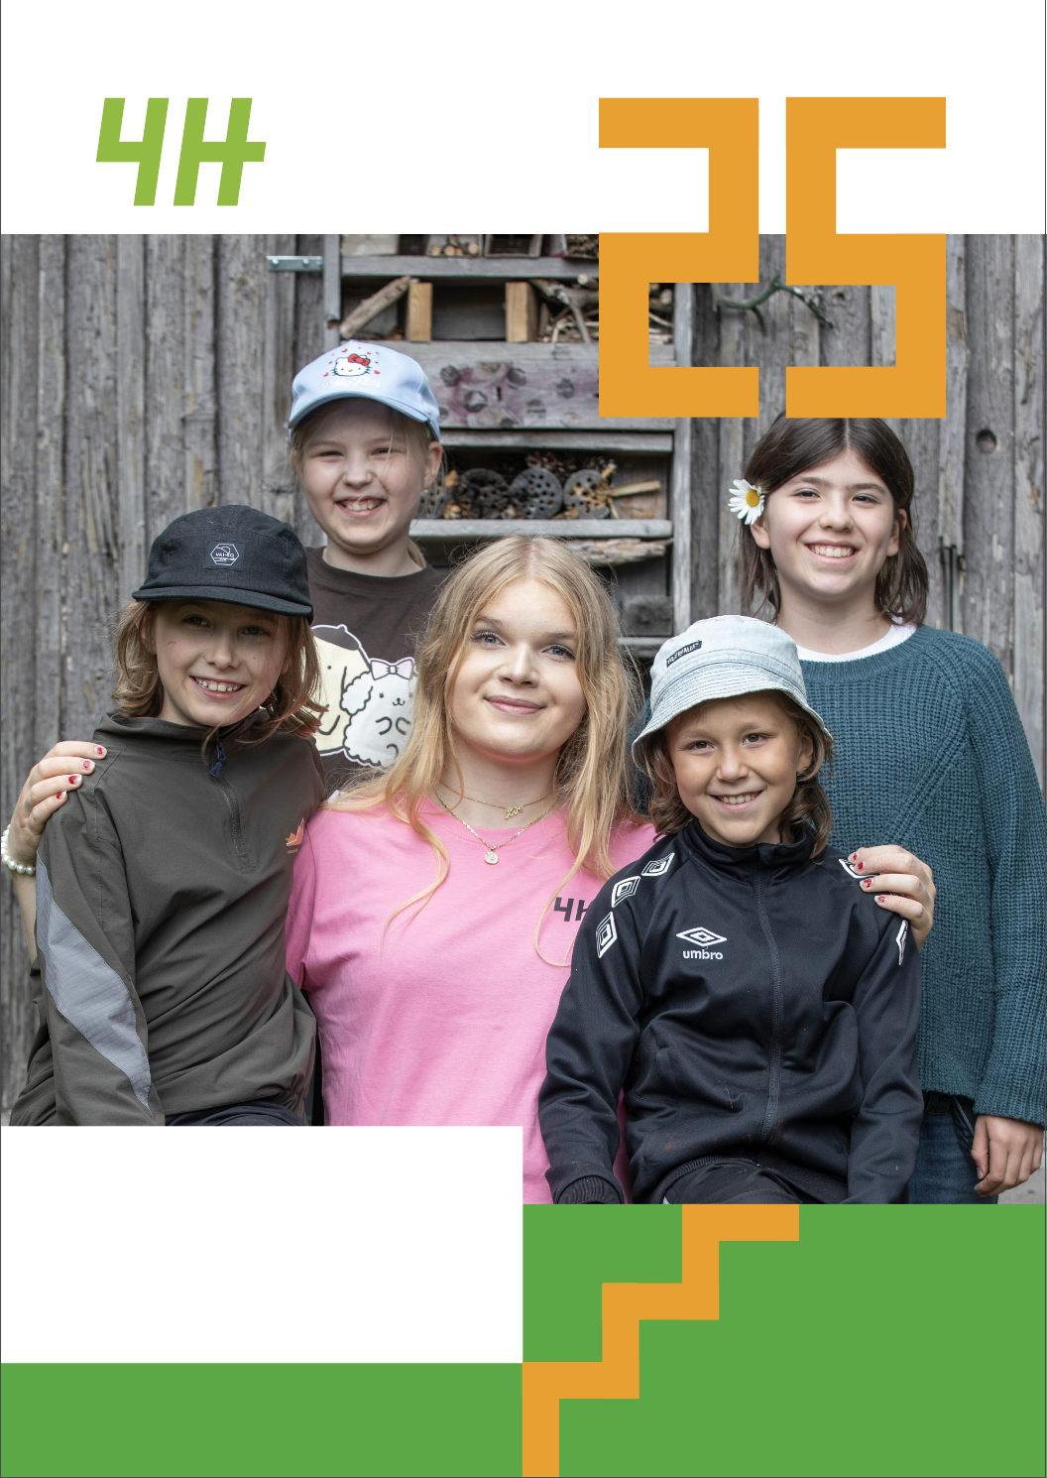
Toimintakertomus 2025
Pieksämäen seudun 4H-yhdistys

Sisällysluettelo
1. PIEKSÄMÄEN SEUDUN 4H-YHDISTYS 3
2. JÄSENET 3
4. KOKOUKSET 4
5. TOIMINTAYMPÄRISTÖ 5
6. TOIMINNAN TAVOITTEET JA OHJAUS 5
7. TOIMINTA 5
8. HENKILÖSTÖ JA HENKILÖSTÖKULUT 14
9. TALOUS 14
10. TOIMINNANTARKASTAJA 15
11. TULEVA KEHITYS 15
12. YHTEISTYÖ ERI TAHOJEN KANSSA 15
13. NUORTEN PALKITSEMINEN VUODELTA 2025 17
14. TOIMINTASUUNNITELMA VUODELLE 2026 18
15. PIEKSÄMÄEN SEUDUN 4H-YHDISTYS TOIMINTAKALENTERI 22
16. TALOUSARVIO VUODELLE 2026 26

LIITTEET: TILINPÄÄTÖSRAPORTTI JA TOIMINNANTARKASTUSKERTOMUS

Liite 1a

PIEKSÄMÄEN SEUDUN 4H-YHDISTYS
4H-yhdistyksen toimintaa ohjaavat järjestön yhteinen päämäärä, toiminta-ajatus, arvot ja toimintaperiaatteet.
Sääntöjen mukaisesti Pieksämäen seudun 4H-yhdistyksen tarkoituksena on 4H-nuorisotyön avulla
1. voimistaa nuorten omatoimisuutta, yritteliäisyyttä ja käytännön taitojen hallintaa;
2. tukea nuorten terveitä elämäntapoja, kestävän kehityksen kunnioittamista sekä kansainvälistymistä;
3. edistää nuorten elämänhallintaa ja ehkäistä heidän syrjäytymistään;
4. edistää nuorten ja heidän perheidensä hyvinvointia
4H-yhdistys on rekisteröity 10.2.1987 yhdistysrekisteriin. Käyntiosoite on Vilhulantie 5, 76850 Naarajärvi. 4H-yhdistyksen Y-tunnus on 0276331-9.
2. JÄSENET
4H-yhdistyksellä oli vuonna 2025
- yhteensä 394 nuorisojäsentä (420 / 2024), joista valtakunnallisen jäsenmaksun maksaneita jäseniä oli 369 kpl. Jäsenistä oli tyttöjä 213, poikia 175, ei valintaa 6. Kangasniemellä on nuorisojäseniä 58, Pieksämäellä 336.
- yhteensä 61 aikuisjäsentä (76 / 2024), joista valtakunnallisen jäsenmaksun maksaneita jäseniä oli 56 kpl, Kangasniemi 5 jäsentä, Pieksämäki 56
- 6 kannattajajäsentä (6 / 2024) Pieksämäki
3. HALLITUS
Pieksämäen seudun 4H-yhdistyksen hallitukseen kuuluivat sääntömääräisen kokouksen valitsemina ja hallituksen järjestäydyttyä seuraavat henkilöt:
Puheenjohtaja: maatalousyrittäjä Leena Hämäläinen
Varapuheenjohtaja: siistijä Päivi Janhunen
Jäsen: sosionomi Veera Häkkinen
Jäsen: sosionomi Psyk. Eat. Marko Illi
Jäsen: myyjä Laura Konttinen-Zaitsev
Jäsen: sairaanhoitaja, maatalousyrittäjä Heidi Laitinen
Jäsen: henkilöstö- ja talousvastaava Katri Paunonen
Jäsen: työntekijä Essi Pulliainen
Jäsen: Koulutettu hieroja Suvi Komppa
Varajäsen: sosionomi (AMK), suunnittelija Elisa Huuhka
Varajäsen: ompelija Kirsi Romunen
Varajäsen: palvelusihteeri Kaija Viljakainen
4H-nuorten edustaja (puhe- ja läsnäolo-oikeus): Alma Pusa.
Hallituksen sihteerinä toimii 4H-yhdistyksen toiminnanjohtaja Jaana Lauttaanaho.

KOKOUKSET
4H-yhdistyksen sääntömääräinen kokous pidettiin Kanttilassa 15.5.2025. Osallistujina oli 20 jäsentä.
Hallitus kokoontui vuoden aikana kuusi kertaa ja päätöspykäliä kertyi toimintavuoden aikana yhteensä 66.
Toiminnanjohtaja Jaana Lauttaanaho kuului seuraaviin työryhmiin
Pieksämäen lapsi- ja nuorisopolitiikan ohjelma
Pieksämäen kaupungin kattojärjestöt
4H-yhdistyksen sääntömääräisessä kokouksessa 15.5.2025 jaettiin seuraavat nuorten stipendit sekä luottamushenkilöiden ansiomerkit:
Valtakunnallinen stipendi Rianna Harjunen

Kerhonohjaus Milja Poikolainen
Pihla Collan
Aino Tarvainen
Taika Collan
Veikka Rainio
Elias Rainio

Vuoden 4H-kerho Peiposjärven monitoimikerho

4H-yrityskilpailu 1. Leevi Ylönen
2. Oskari Laitinen ja Janne Nikonen
3. Tiia Ylönen
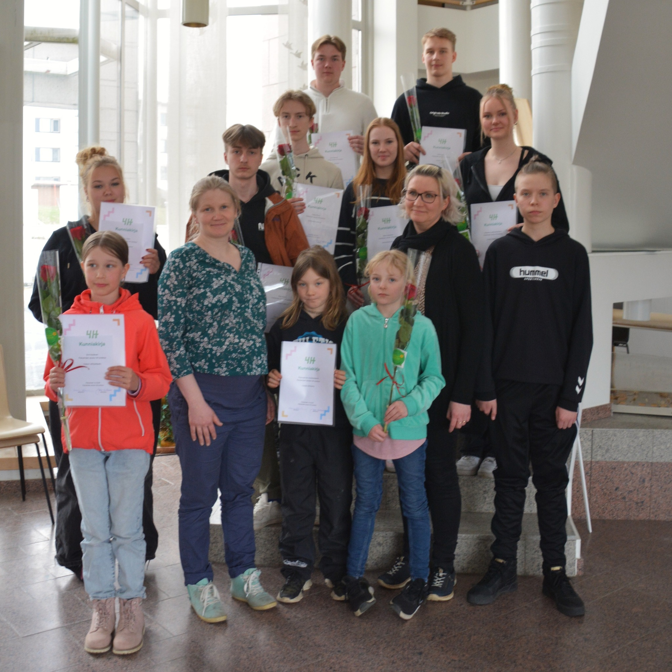
Vaapunvärityskilpailu Enni Nykänen

TOIMINTAYMPÄRISTÖ
Pieksämäen seudun 4H-yhdistys on Suomen 4H-liiton jäsenyhdistys. Paikka- ja seutukunnalla 4H-yhdistys on jäsenenä Leader-toimintaryhmä Veej´jakaja ry:ssä.
Pieksämäen seudun 4H-yhdistyksen toimialueeseen kuuluvat Pieksämäen kaupunki ja Kangasniemen kunta. Edelliseen vuoteen verrattuna toimialue säilyi ennallaan.

TOIMINNAN TAVOITTEET JA OHJAUS
Pieksämäen seudun 4H-yhdistyksen toiminta vuonna 2025 perustui 4H-järjestön edustajakokouksen 21.4.2022 hyväksymään kolmivuotiseen strategiaan "Kestävää kasvua tekemällä oppien, Strategia 2023–2025", syksyllä 2022 4H-liiton lähitukihenkilön ja yhdistyksen hallituksen kanssa käytyyn tuloskeskusteluun ja 4H-yhdistyksen sääntömääräisen kokouksen hyväksymään vuoden 2023 toimintasuunnitelmaan ja talousarvioon.

TOIMINTA
Tavoitteenamme on, että 4H-toiminnassa mukana olevista lapsista ja nuorista kasvaa aktiivisia, vastuullisia ja yritteliäitä nuoria. 4H-toiminta tukee kaikissa ikävaiheissa lapsen ja nuoren kasvua kestävään elämäntapaan, työhön ja yrittäjyyteen.
Paikalliset 4H-yhdistykset toteuttavat toimintaa 6–28-vuotiaille lapsille ja nuorille. 4H-järjestön avaintuotteita ovat 4H-kerho, 4H-akatemia, 4H-työpaikka ja 4H-yritys. Tavoitteena on, että jokainen 4H-yhdistys tarjoaa omalla paikkakunnallaan kaikkiin avaintuotteisiin liittyvää 4H-nuorisotyötä.
Paikallisyhdistyksissä toteutetaan yrittäjyyskasvatusta 4H-järjestön Kolme askelta työelämään -mallin mukaisesti.
- Kerhoissa lapset oppivat monipuolisesti kestävään elämäntapaan liittyviä arjen taitoja sekä yritteliään ihmisen perusvalmiuksia tekemällä oppien. Leirit, kilpailut ja kouluyhteistyö tarjoavat mahdollisuuksia ryhmässä toimimiseen ja harrastamiseen.
- 4H-akatemia on monipuolinen tekemisen ja oppimisen ympäristö 13-28-vuotiaille. Se on osaamisen näkyväksi tekemistä, opintopisteitä ja osaamismerkkejä. 4H-akatemia on hyödyllisiä työelämätaitoja, yrittäjyyttä, kansainvälisyyttä, omia projekteja ja tekoja oman elinpiirin, luonnon, ympäristön ja muiden ihmisten hyväksi, vapaaehtoisuutta ja vaikuttamista.
- 4H:n kautta jo yli 13-vuotias voi saada ensimmäisen työkokemuksen ja päästä kokeilemaan yrittäjyyttä ohjatusti. 4H-yhditykset valmentavat nuoria työtehtäviin ja työllistävät nuoria vastuullisesti. Nuori voi työllistyä yhdistykseen, yhdistyksen kautta tai työllistää itsensä perustamalla oman 4H-yrityksen.

7.1. Ryhmätoiminta
Avaintuotteiden tulokset kertomusvuonna olivat:
- 4H-harrastekerhoja ja teemakerhoja oli yhteensä 32 kpl (34 kpl / 2024), joiden kerhokäyntien määrä oli yhteensä 1956, (2338 / 2024) lasten ja nuorten määrä oli 399. Kangasniemellä oli kerhoja kuusi, kerhokäyntien määrä oli 394, Pieksämäellä kerhoja oli 26, kerhokäyntien määrä oli 1562.
Harrastuskerhot: Jäppilän heppakerho syksy 2025
Jäppilän monitoimikerho kevät 2025
Jäppilän monitoimikerho syksy 2025
Riista- ja kalakerho 1. ryhmä kevät 2025
Riista- ja kalakerho 2. ryhmä kevät 2025
Riista- ja kalakerho 1. ryhmä syksy 2025
Riista- ja kalakerho 2. ryhmä syksy 2025
Heppakerho kevät 2025
Heppakerho syksy A-ryhmä 2025
Heppakerho syksy B-ryhmä 2025
Karting kerho
Kangasniemen kokkikerho kevät 2025
Kangasniemen kokkikerho syksy 2025
Kantakaupungin kokkikerho kevät 2025
Kantakaupungin safkasankarikerho syksy 2025
Kepparikerho, Kontiopuisto, kevät 2025
Kepparikerho, Kontiopuisto syksy 2025
Koittilan liikkakerho kevät 2025
Koittilan liikkakerho syksy 2025
Metsäsalapoliisi kerho Hiekanpää
Joonas Auringon kuvataidepaja -kerho Nukkekoti
Naarajärven kokkikerho kevät 2025
Naarajärven kokkikerho syksy 2025
Peiposjärven monitoimikerho kevät 2025
Peiposjärven monitoimikerho syksy 2025
Peiposjärven kesäkerho 2025
Vuojalahden monitoimikerho kevät 2025
Vuojalahden liikkakerho syksy 2025
Virtasalmen safkasankarikerho kevät 2025
Virtasalmen safkasankarikerho syksy 2025
Virtasalmi liikkakerho kevät 2025
Virtasalmi liikkakerho syksy 2025

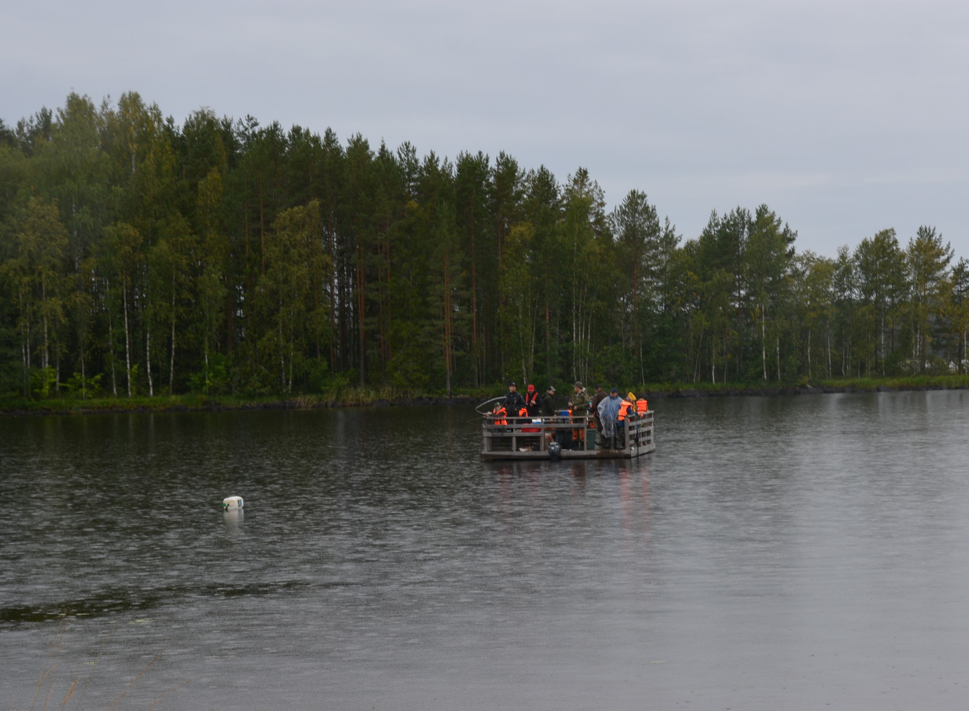
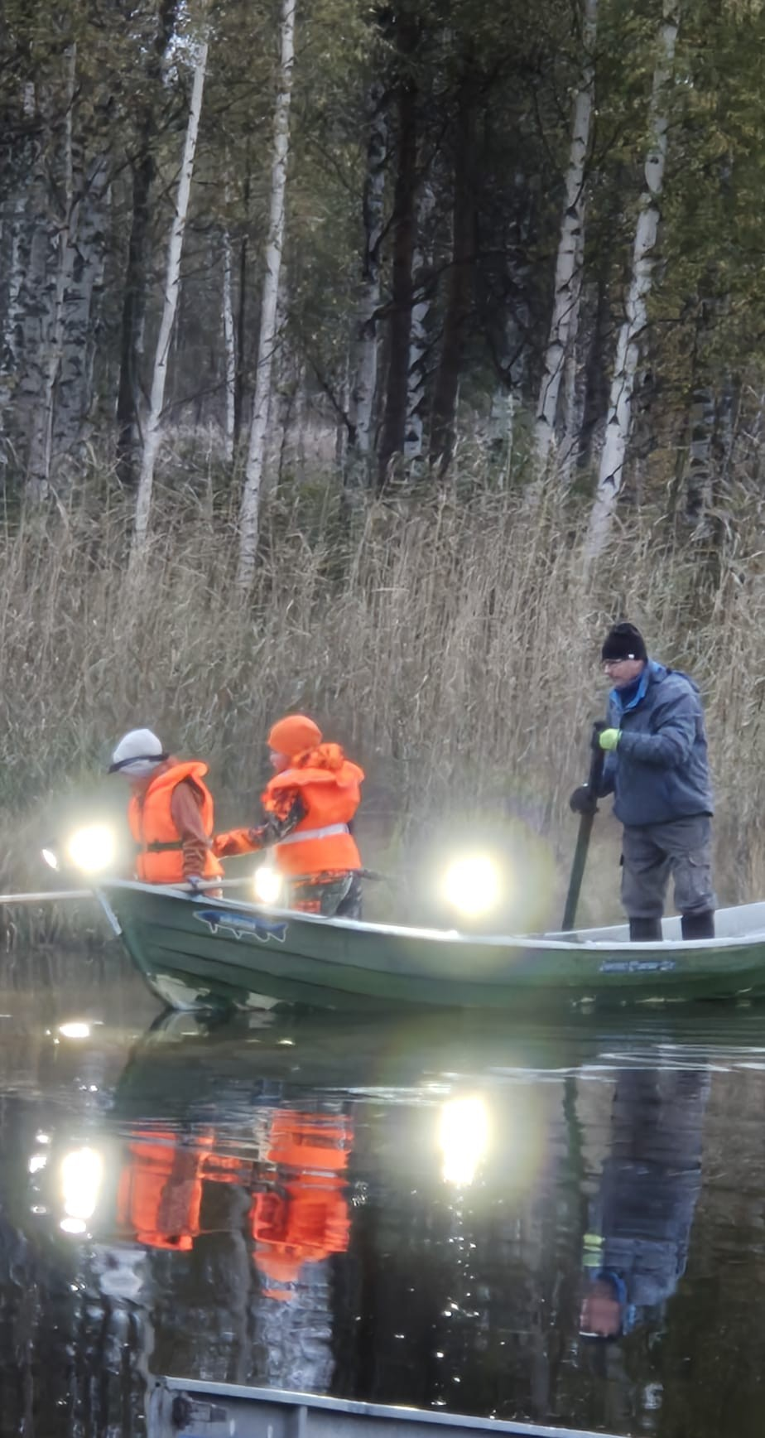

7.2. 4H-leirit, kouluyhteistyö ja valtakunnalliset kilpailut

Lasten ja nuorten leirit, Pieksämäki
Lasten ja nuorten määrä 27, leiripäivien lukumäärä 27
Kesäleiri Jäppilä ja minimetsoleiri Virtasalmi

Lasten ja nuorten leirit, Kangasniemi
Lasten ja nuorten lukumäärä 44, leiripäivien lukumäärä 120.
Riista- ja kalaleiri, Synsiö, ruokakoulu, Kangasniemi kk ja kesäleiri Koittila ja Vuojalahti

Valtakunnallinen yrityskilpailu 1 osanottaja.
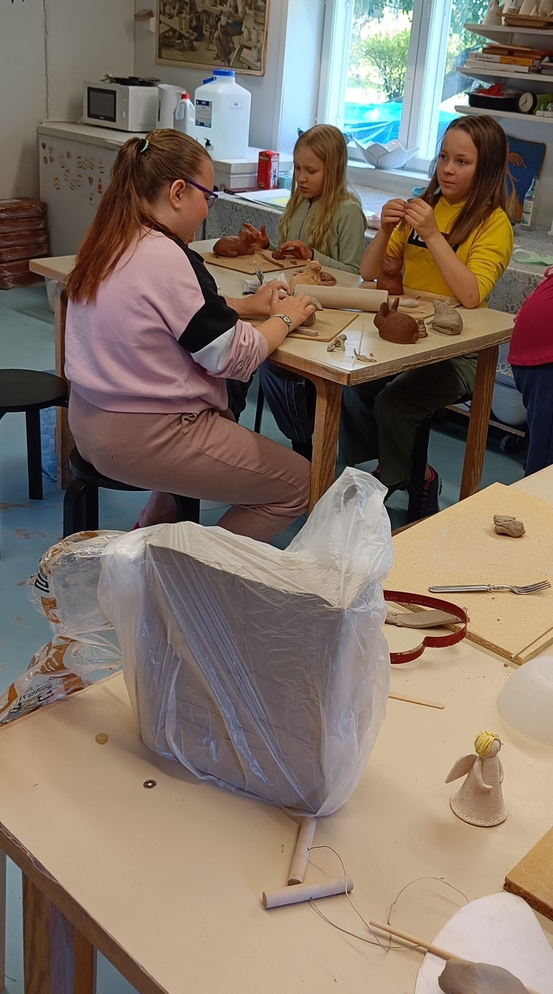
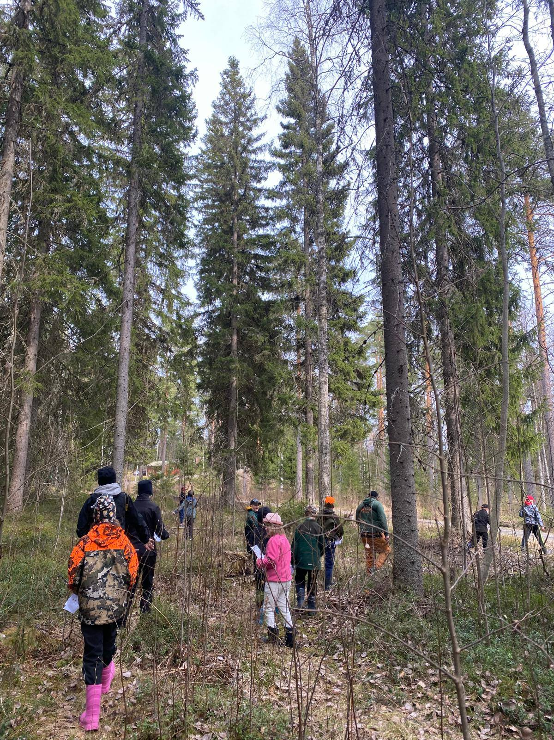
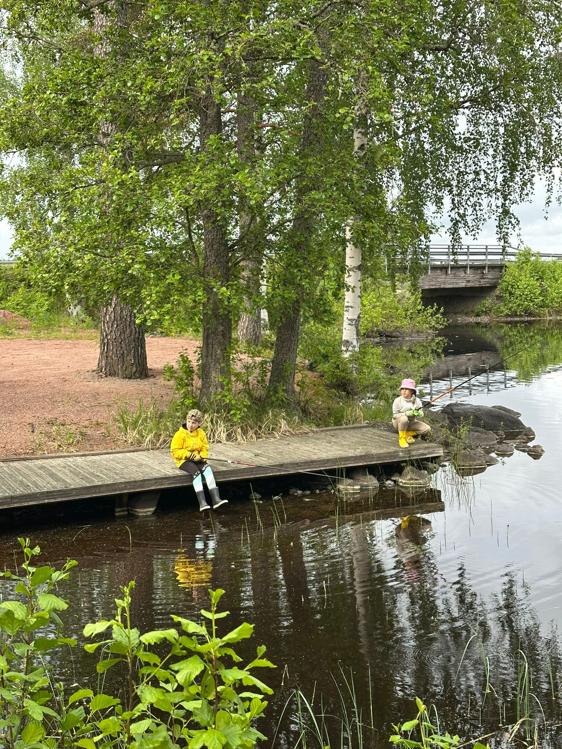
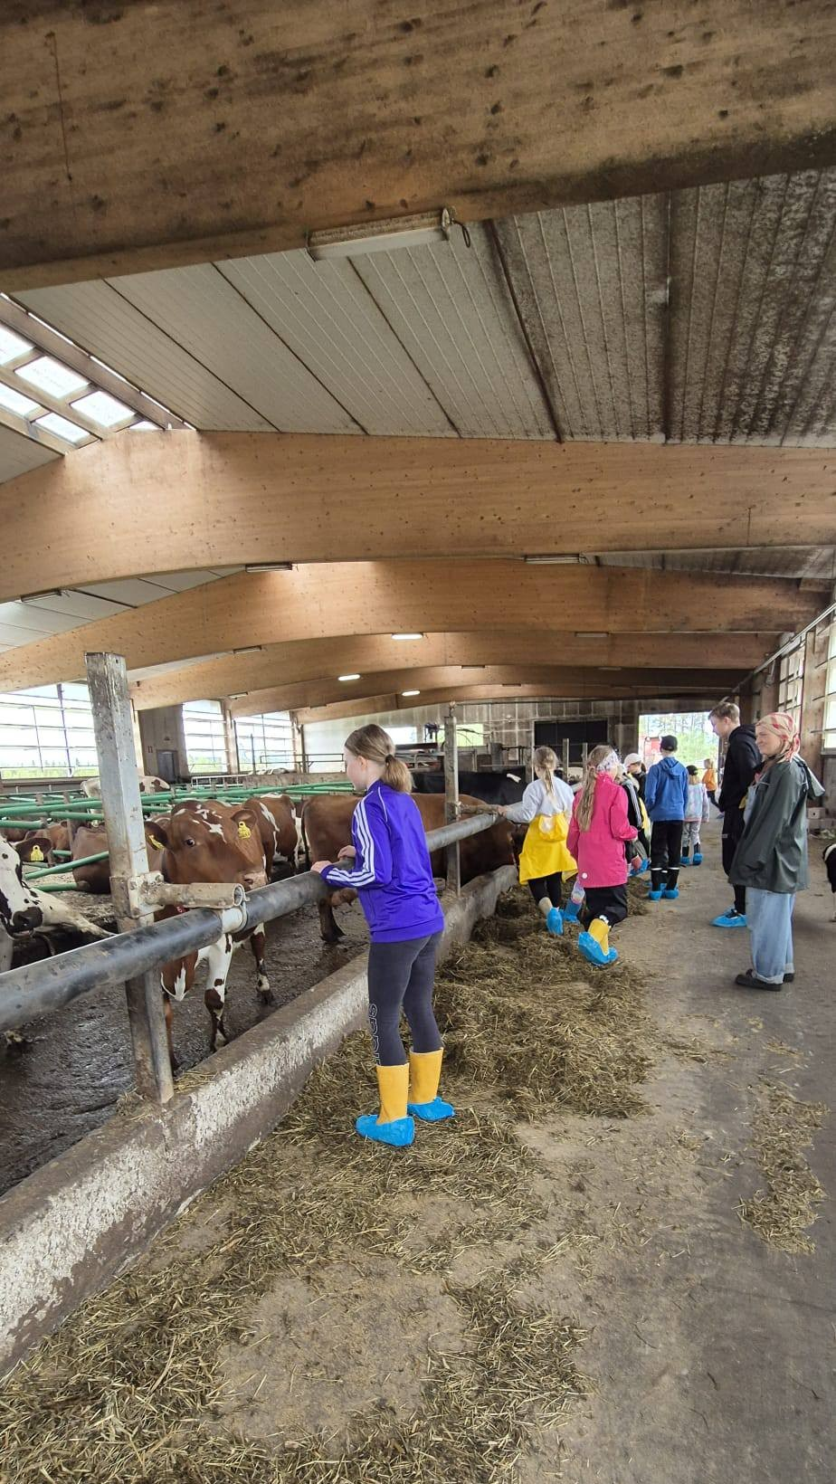

7.3. Kouluyhteistyönä järjestetyt harrastekurssit

Lasten ja nuorten lukumäärä 602, koulutuspäivien lukumäärä 799.
Kangasniemi lasten ja nuorten lukumäärä 148 koulutuspäiviä 169.
Pieksämäki lasten ja nuorten lukumäärä 454, koulutuspäivien lukumäärä 630.

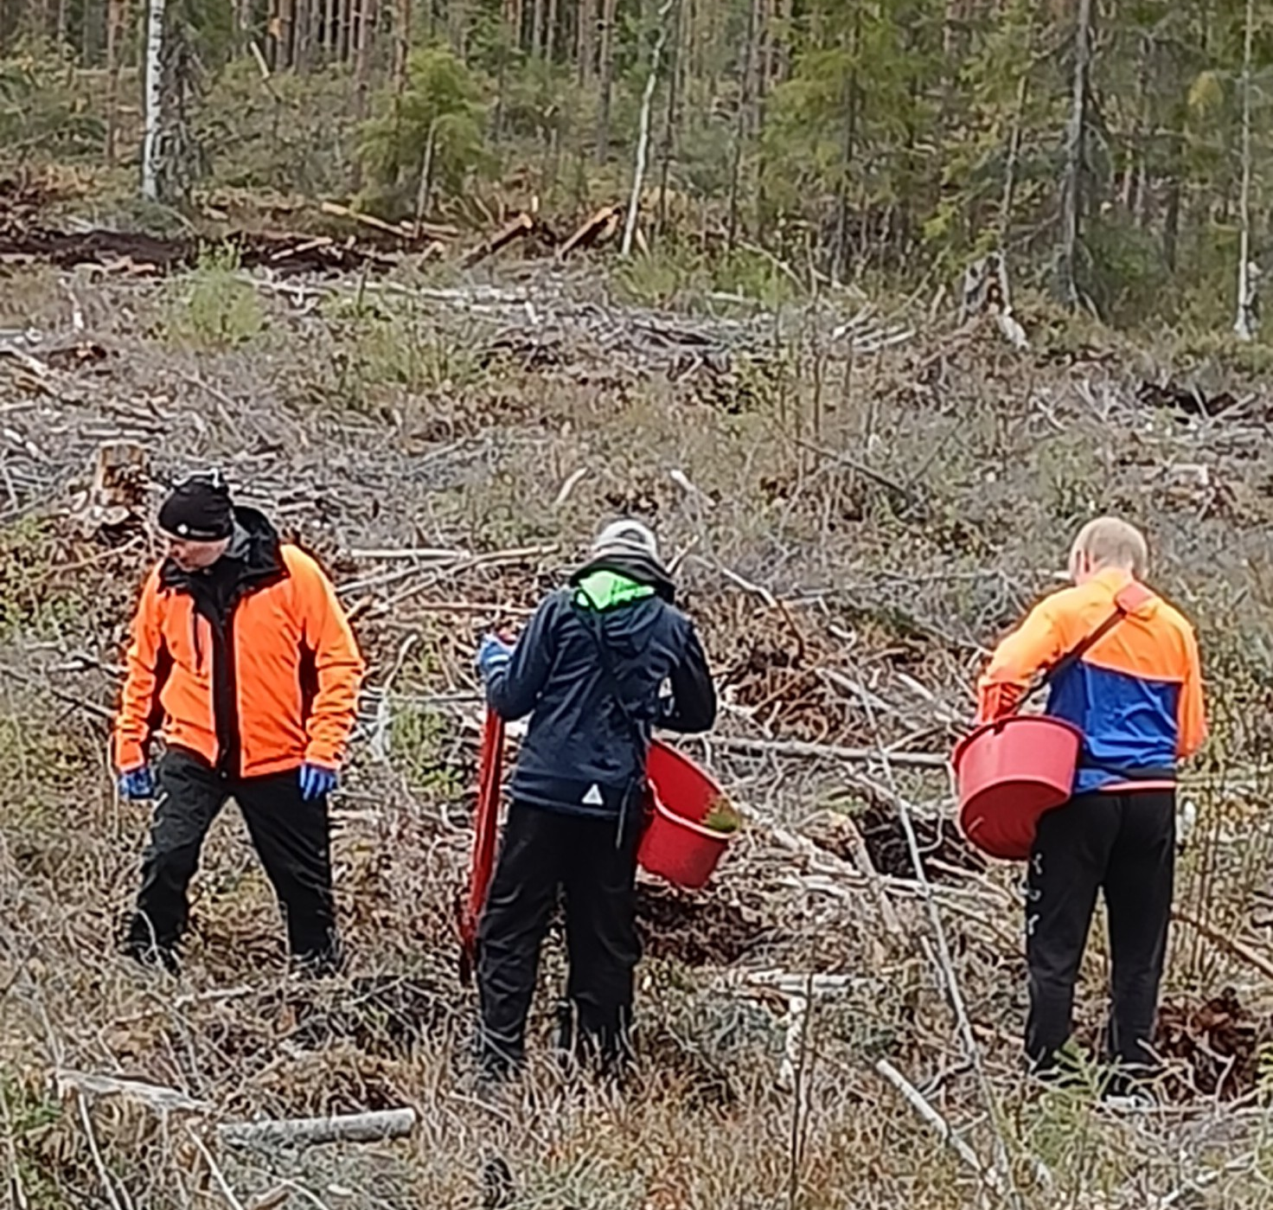
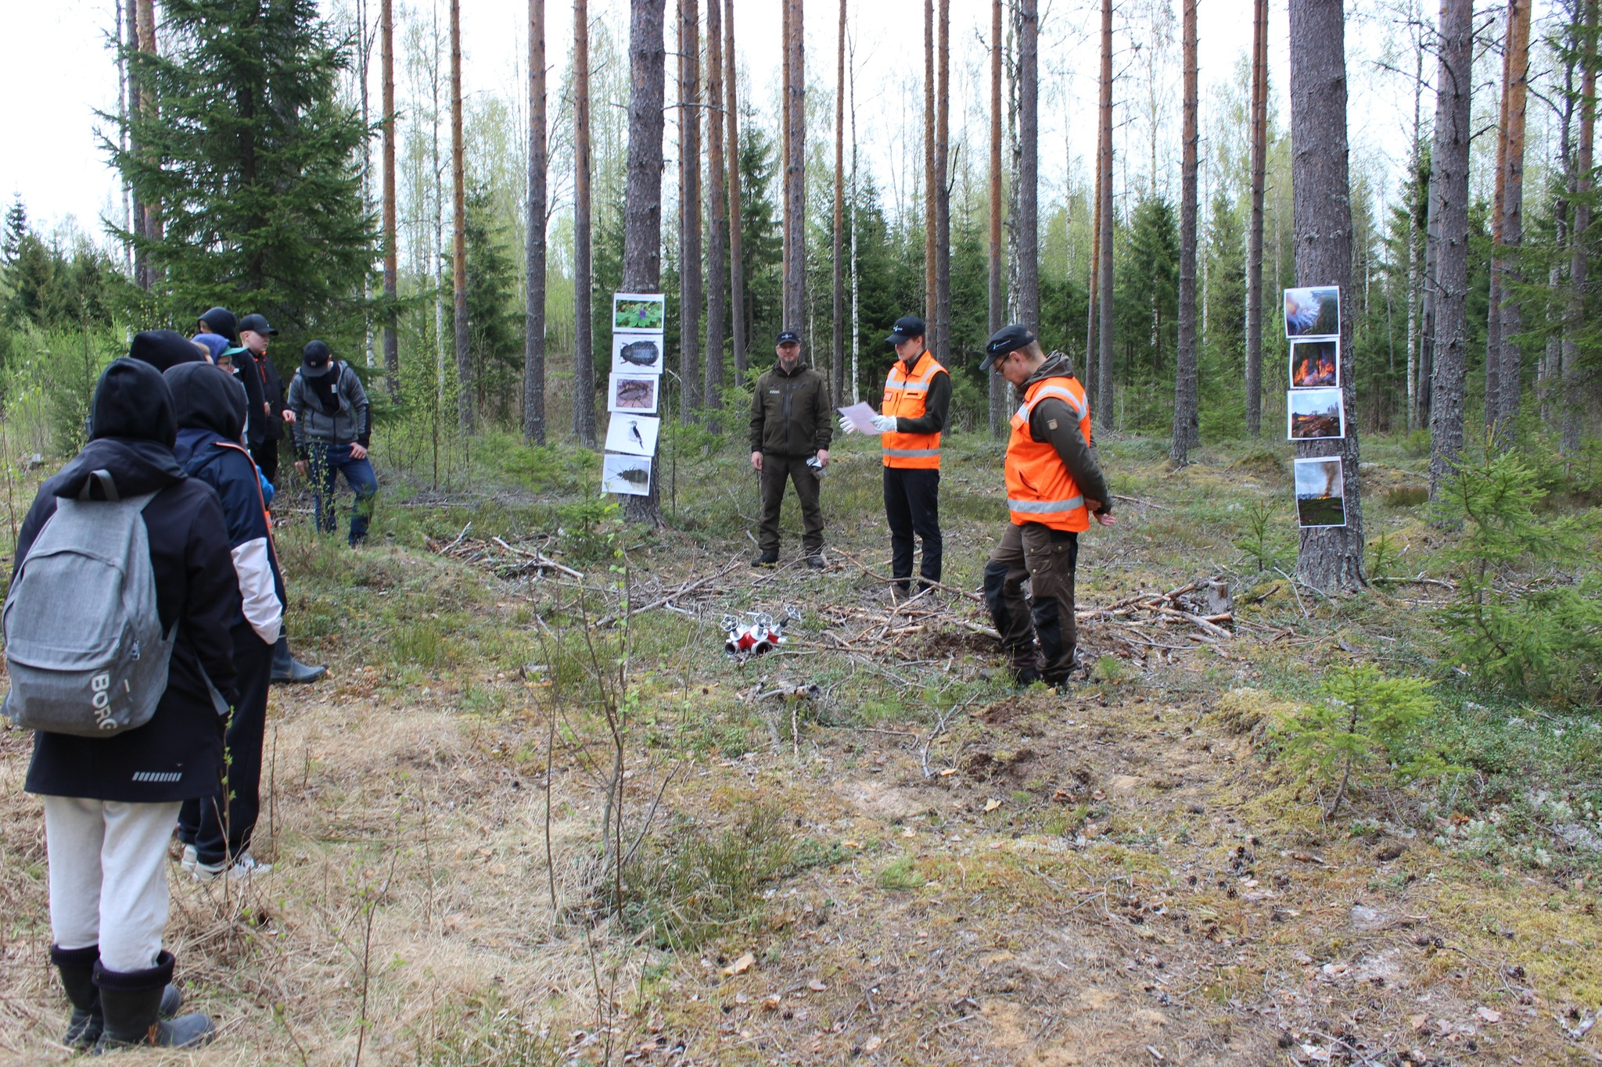
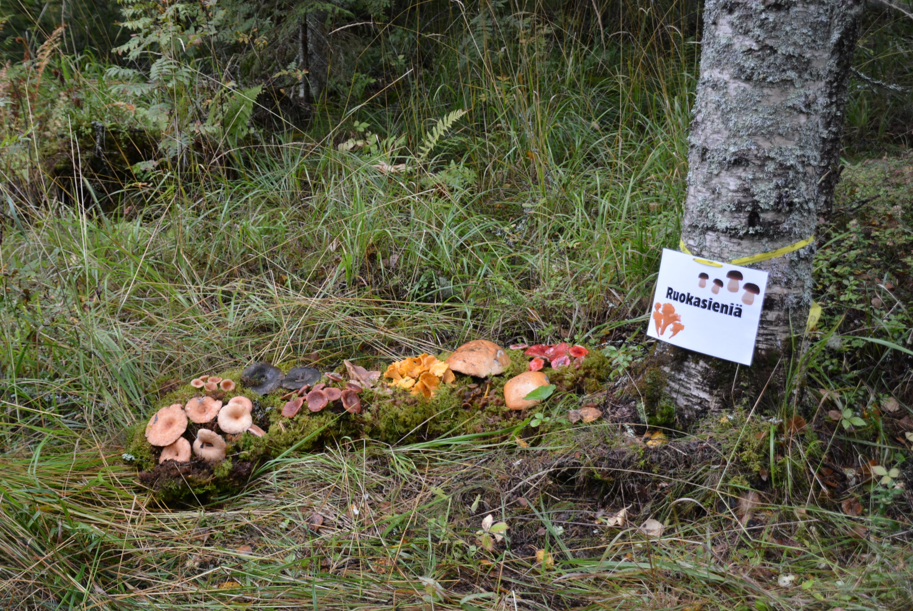
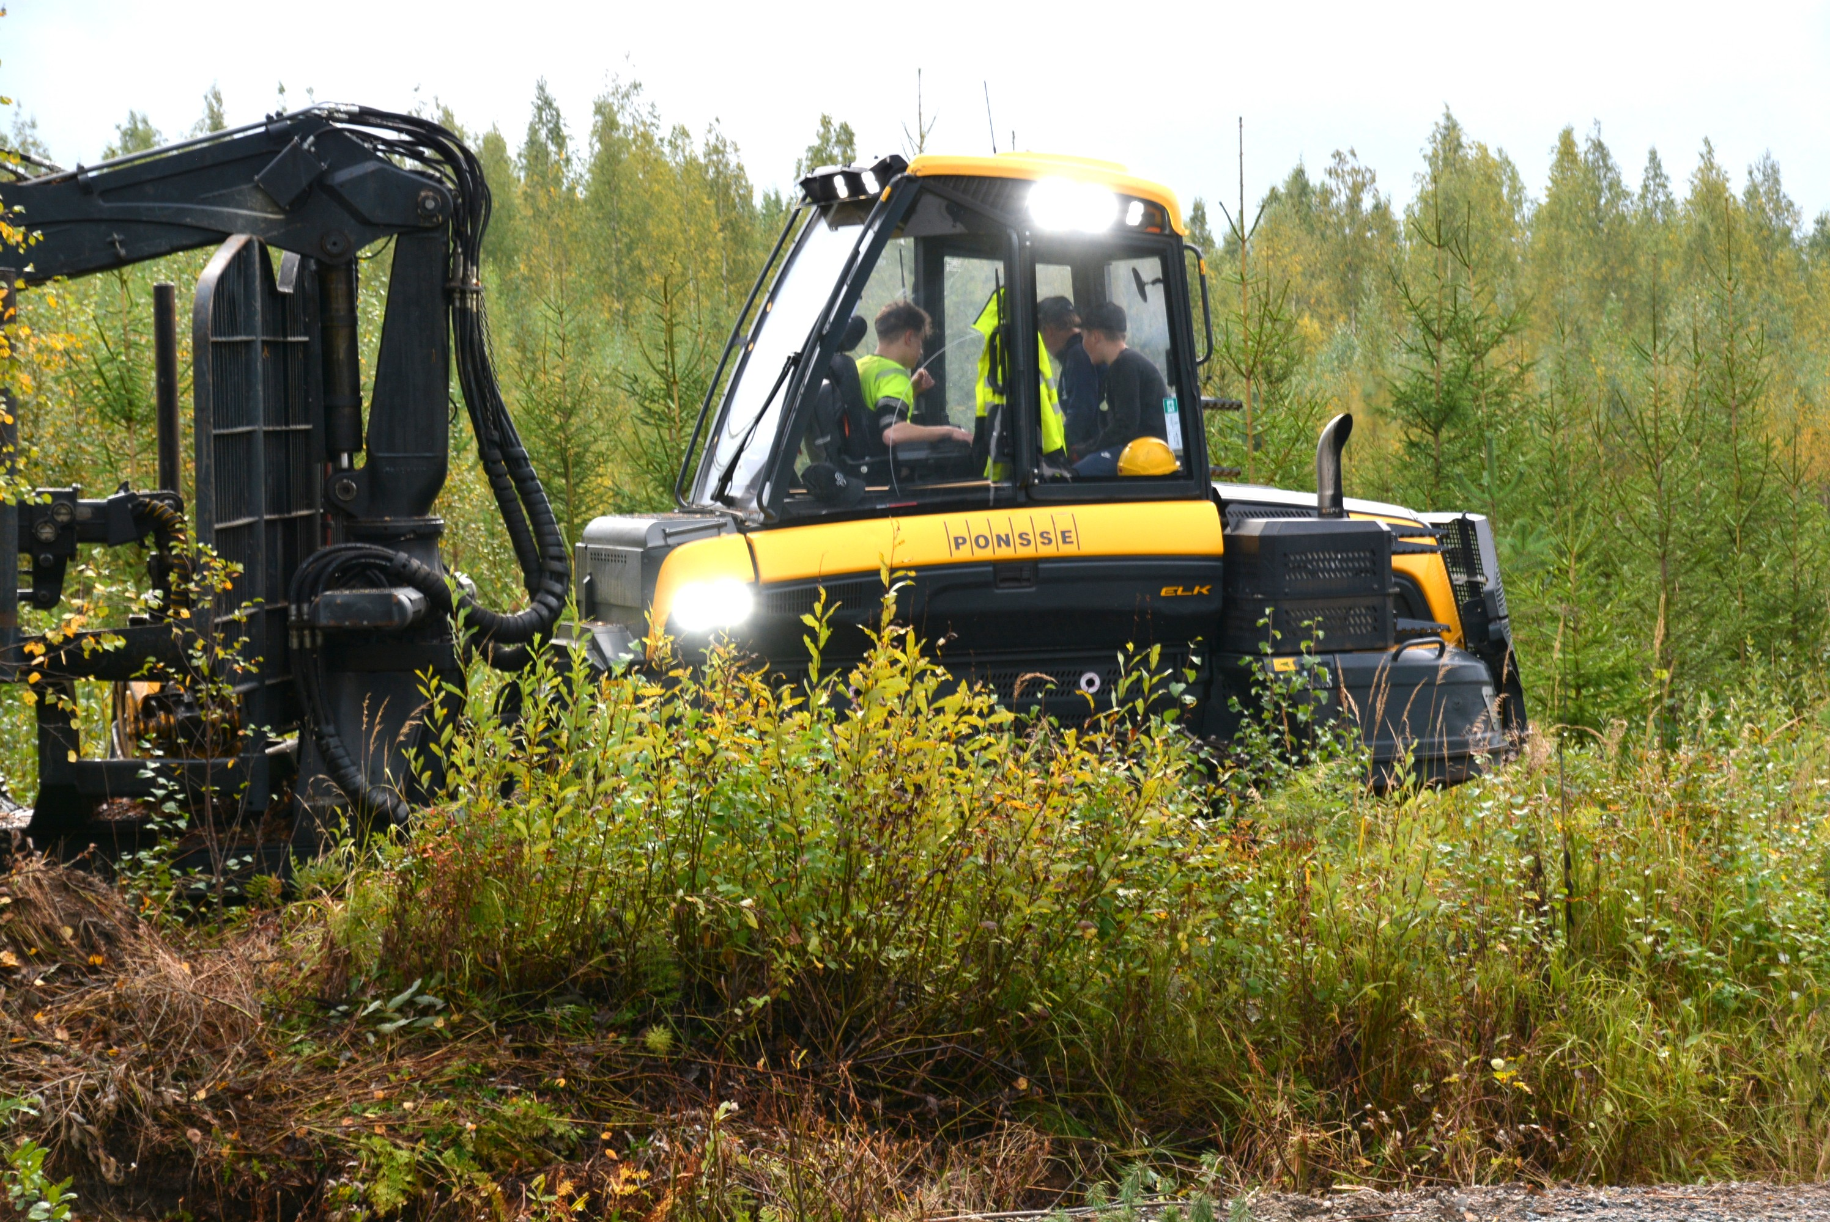
Koululaisten metsäpäivä järjestettiin Hiekanpään yläkoulun 8-luokille 16.9.2025 yhteistyössä Suomen metsäsäätiön, Metsähallituksen, Metsäkeskuksen, Esedu Metsäopetus Pieksämäki, Metsä Groupin, UPM metsä ja Pieksämäen Riistanhoitoyhdistyksen kanssa.

Metsä Group metsäpäivä järjestettiin 3.9.2025 Kankaisten yläkoulun 8-luokille Kangasniemellä yhteistyössä Metsä Groupin, Metsäkeskuksen ja Kangasniemen riistanhoitoyhdistyksen kanssa.
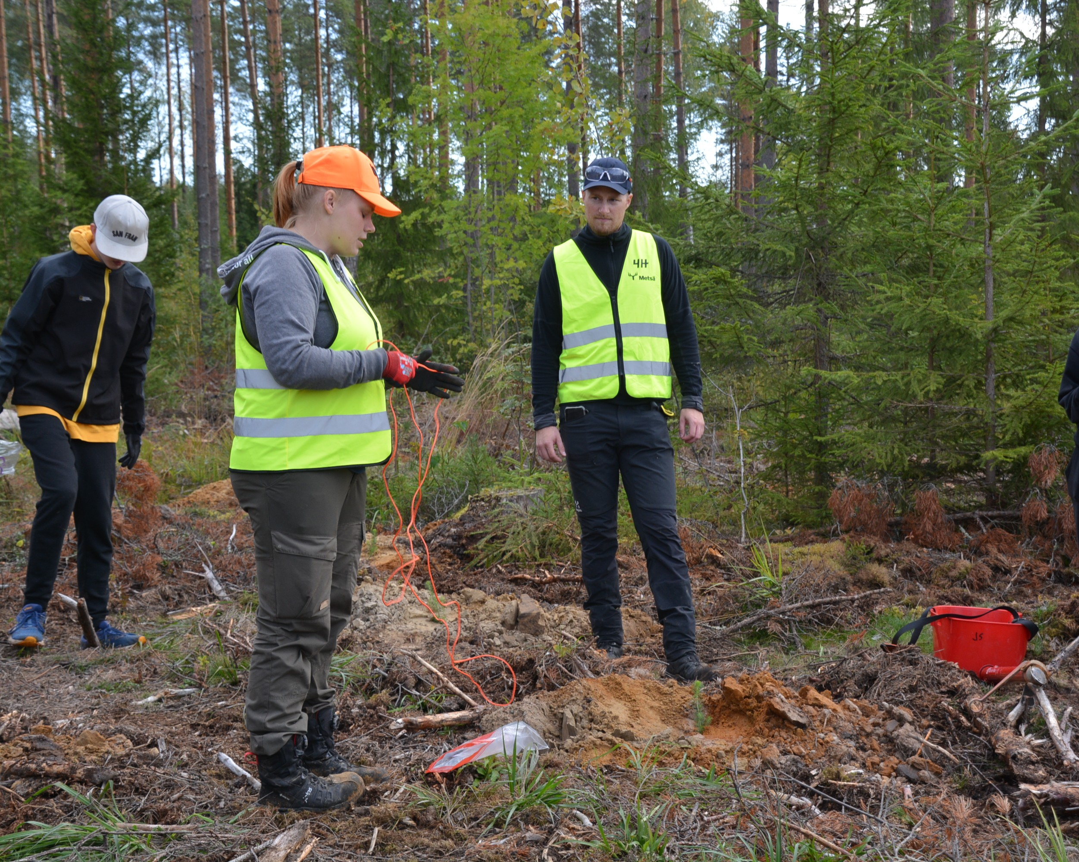
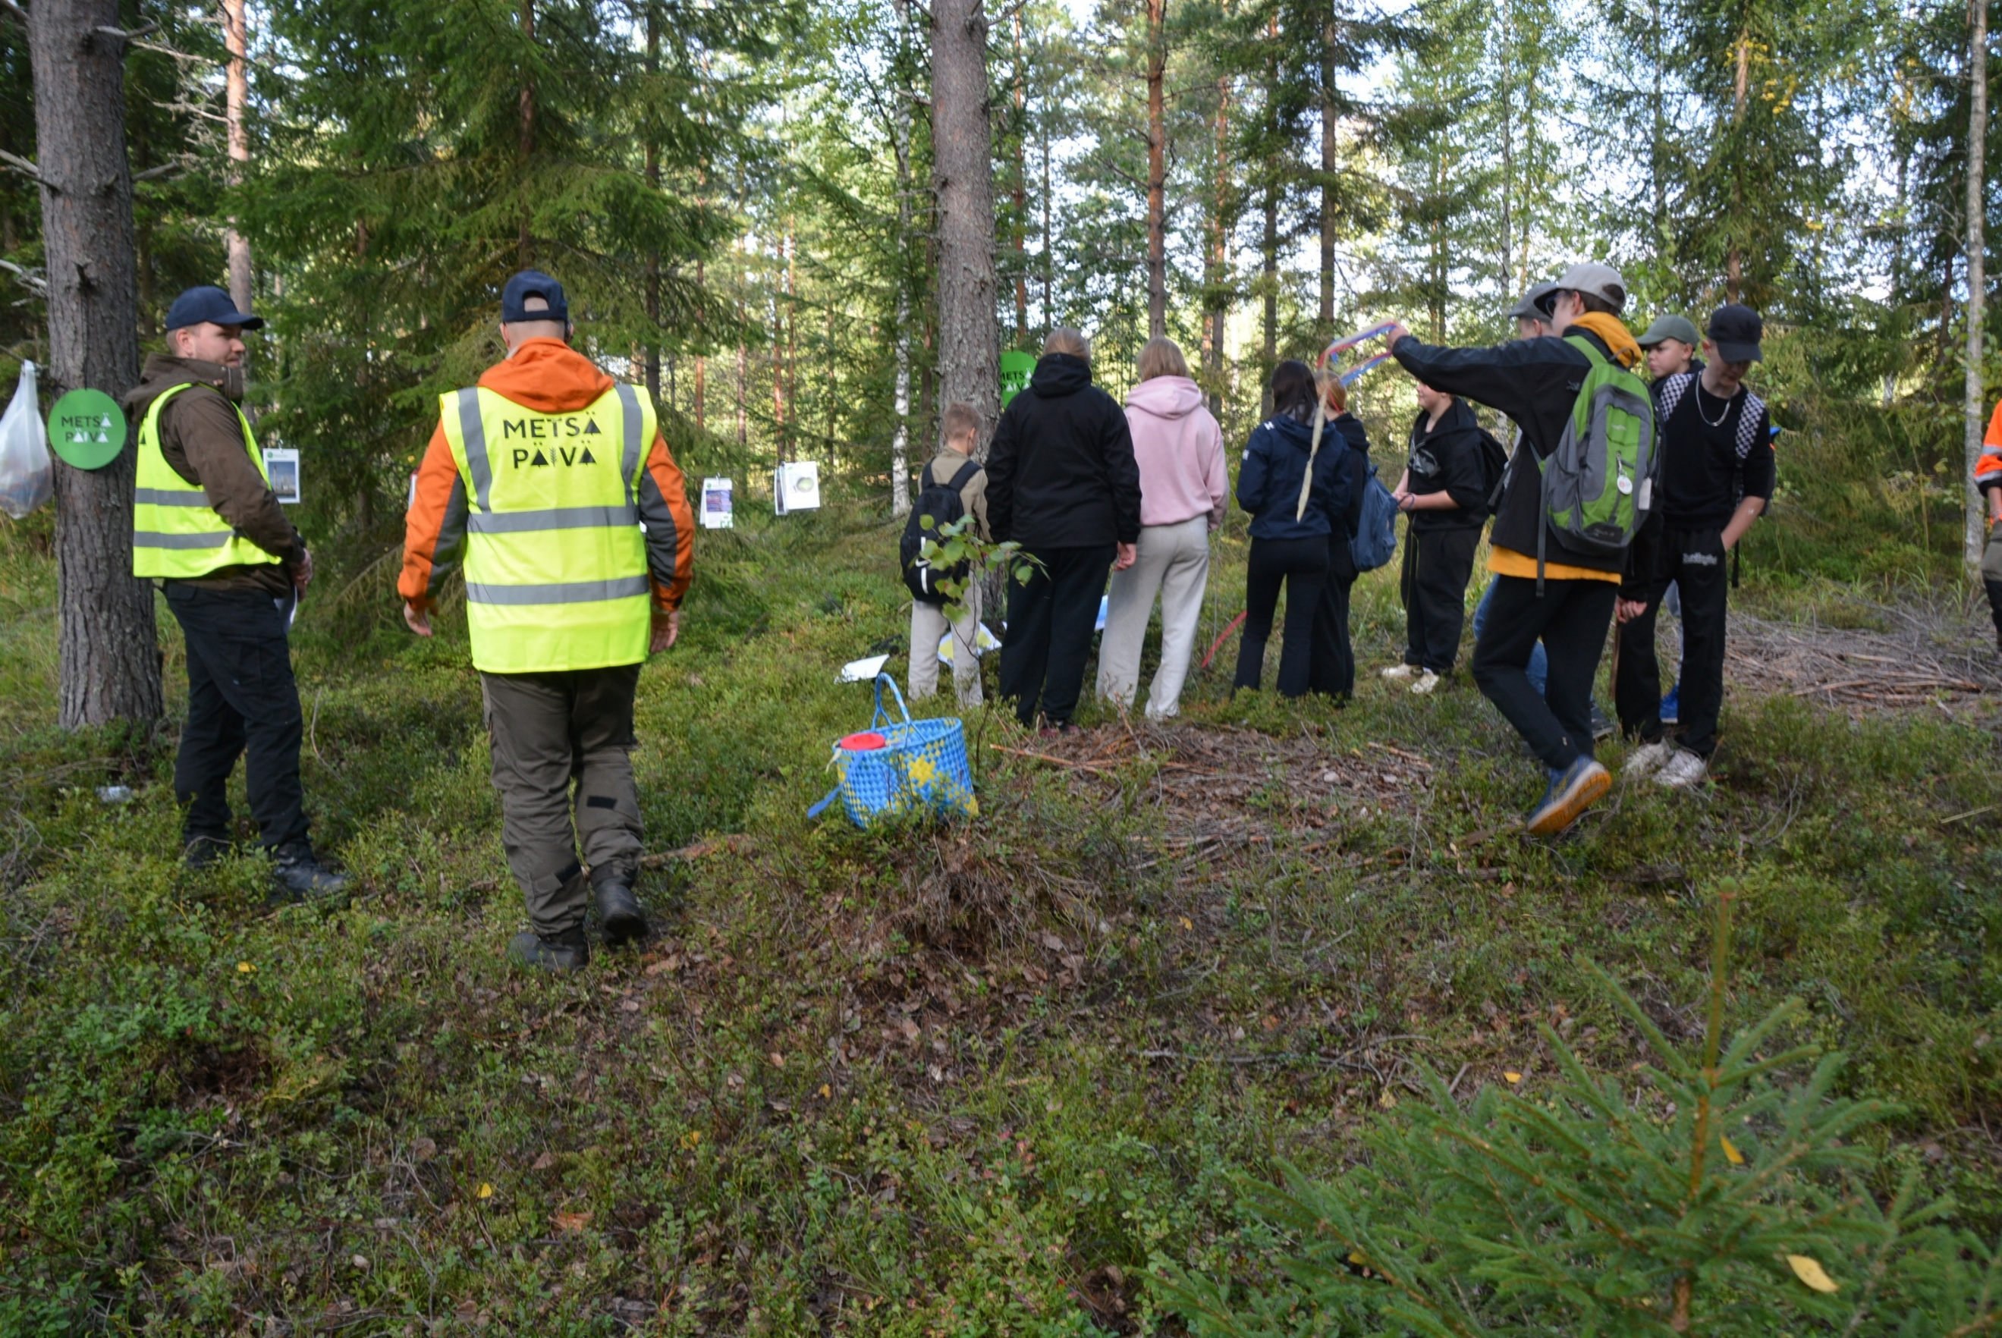

7.4. Muut koulutukset 4H-akatemia

Kangasniemi lasten ja nuorten lukumäärä 82, koulutuspäivien lukumäärä 58
Pieksämäki lasten ja nuorten lukumäärä 143, koulutuspäivien lukumäärä 169

Työelämä koulutukset
Kangasniemi nuorten lukumäärä 108 koulutuspäivien lukumäärä 81,5
Pieksämäki nuorten lukumäärä 148, koulutuspäivien lukumäärä 236
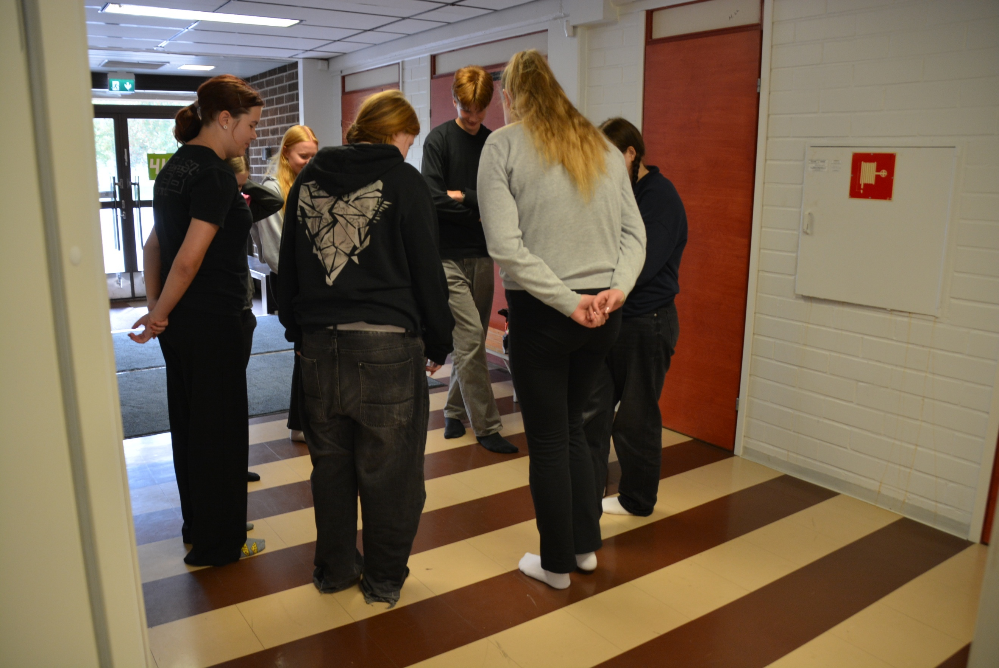

Osaava kerhonohjaaja koulutus 6.9.2025 Pieksämäki

Maakunnallinen ja valatakunnallinen stipendi vuonna 2025

4H-säätiön tarkoituksena on suomalaisen 4H-toiminnan tukeminen, kehittäminen ja edistäminen. Säätiö avustaa, edistää ja myöntää stipendejä ansioituneille nuorille, vapaaehtoisille ja toimihenkilöille.
Maakunnallinen stipendi myönnettiin v.2025 Pihla Collanille.

Valtakunnallinen ruokakasvatuksen edistämisstipendi myönnettiin Pieksämäen seudun 4H-yhdistykselle.

7.5. Keräys vuonna 2025

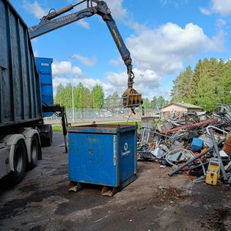
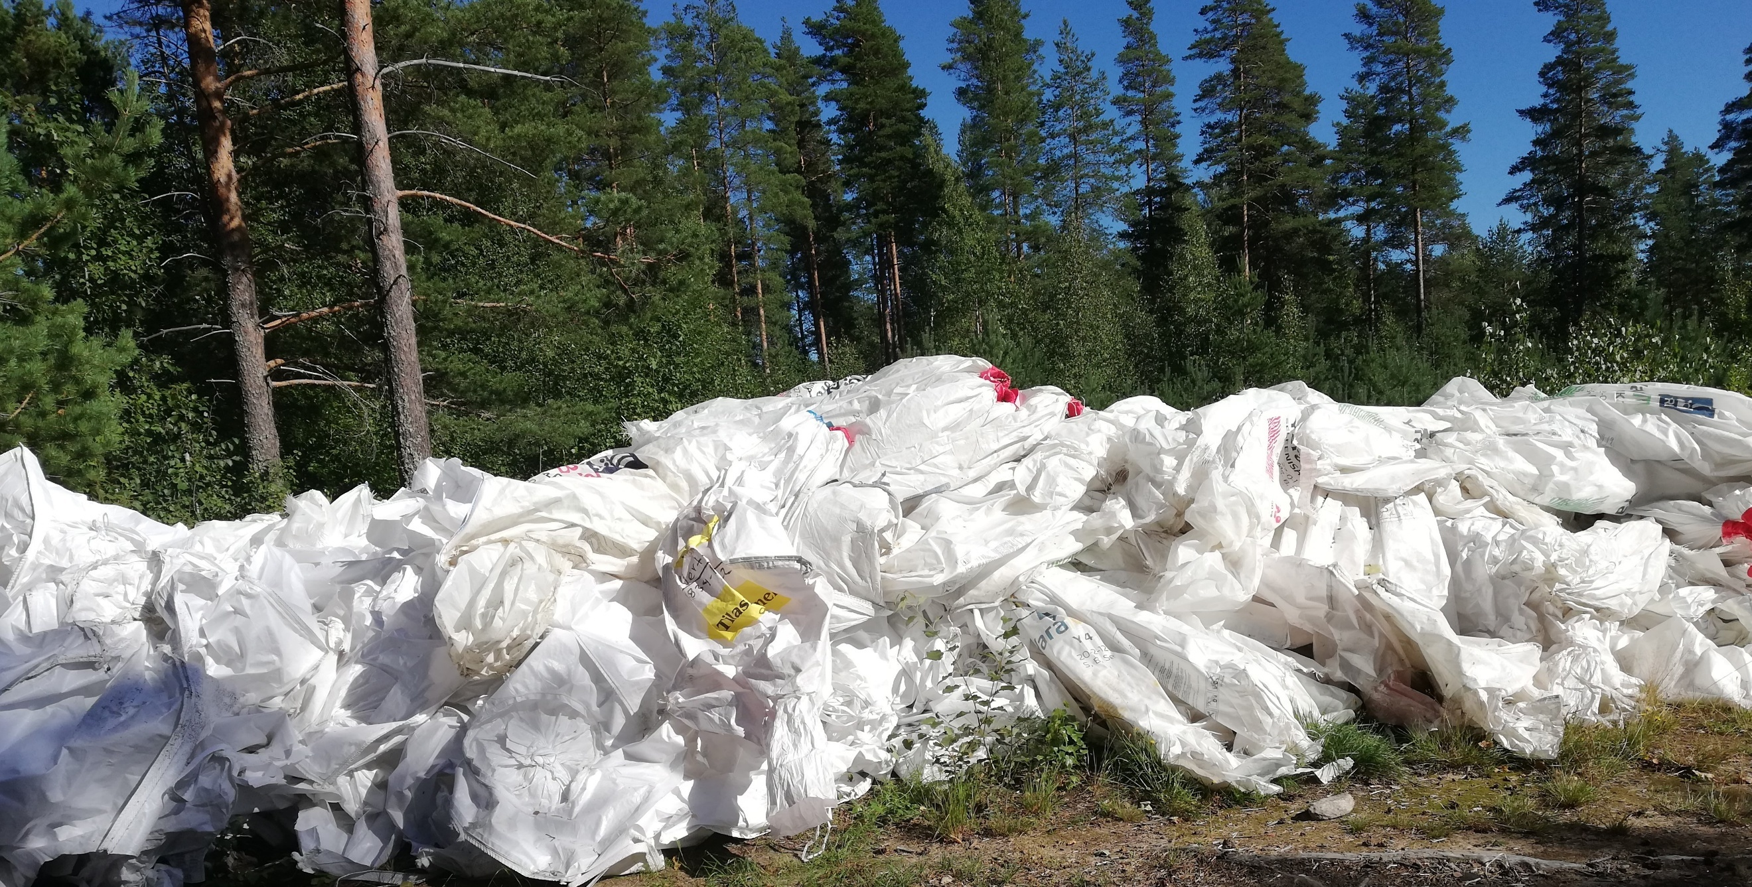
Reilu Teko säkkikeräys

15.5.-8.6., 1.8.-15.8.2025 Metallinkeräys
Metallinromua kerättiin yhteensä 29.580 kg

15.5.-15.7.2025 Reilu Teko säkkikeräys
Lannoitesäkit 40 kg 2594 kpl, suursäkit 4746, lavahuppuja 5 kpl

7.6. 4H-yritys
- 4H-yrittäjä on iältään 13-28-vuotias
- Yrittäjä on 4H-jäsen
- Yritysohjaajan kanssa tehdään kirjallinen sopimus
- Yrittäjä tekee omalla jäsenkortillaan perustamisilmoituksen
- Yrittäjä tekee kirjallisen liiketoimintasuunnitelman business model canvas mallipohjaan
- Yrityksen myynti on 50-8000 € vuodessa
- 4H-yrittäjä tekee toimintakertomuksen, itsearviointi- ja talousraportin yrityksen toiminnasta 4H-yhdistykselle vuoden lopussa
- Yrittämisestä on mahdollista saada 7 opintopistettä
Toimivia 4H-yrityksiä oli 33 kpl v. 2025 myynti oli 75.456,41€, uusia yrityksiä perustettiin 7 vuonna 2025.
4H-yritysten liikevaihto oli Pieksämäellä 69.859,41€, 25 4H-yritystä. Kangasniemellä oli 4H-yrityksiä kahdeksan, joiden myynti oli 5.597,00 € (4H-yrityksiä yhteensä 31 kpl 99.022,39€ / 2024). 4H-yrittämistä pääsi kokeilemaan 33 nuorta.
Valtakunnalliseen 4H-yrityskilpailuun osallistui yksi 4H-yritys Riksun Herkut.

4H-nuorten yrityksiä oli 33 kpl v. 2025: Albertin kioski, Apu Jimi, Apuni lähelläsi, AV-Pihapalvelu Aleksi, AV-Pihapalvelut Vilho, Paws, Smiles & Pictures by Aliina,
Brillante Hobbyhorses, Emilie Desing, Hautala, Jontun piha-ja huoltotyöt,
Jokerihommat Laitinen, Keijon Kiinteistöt, Kesäkahvila Koskikahvi Aada, Lennin puu ja piha, Moniosaaja Nikki, Monipalvelu Nikonen, Piha&Kone Laitinen, Pinjan putiikki, Riksun Herkut, Tilausleipomo Ella, Tmi Roni, TM-Palvelut, Tmi Laiho, TT-palvelu, Tuomaksen monitoimipalvelut, TY-siivous, Urakointi Laitinen, Urakointi Takkinen, Urakointi Ylönen, Valokuvaaja Kerttu Kivimäki, VP Monitoimipalvelut, Vilin Verstas, Villen vuokraverstas ja VT PIHA JA KONE.
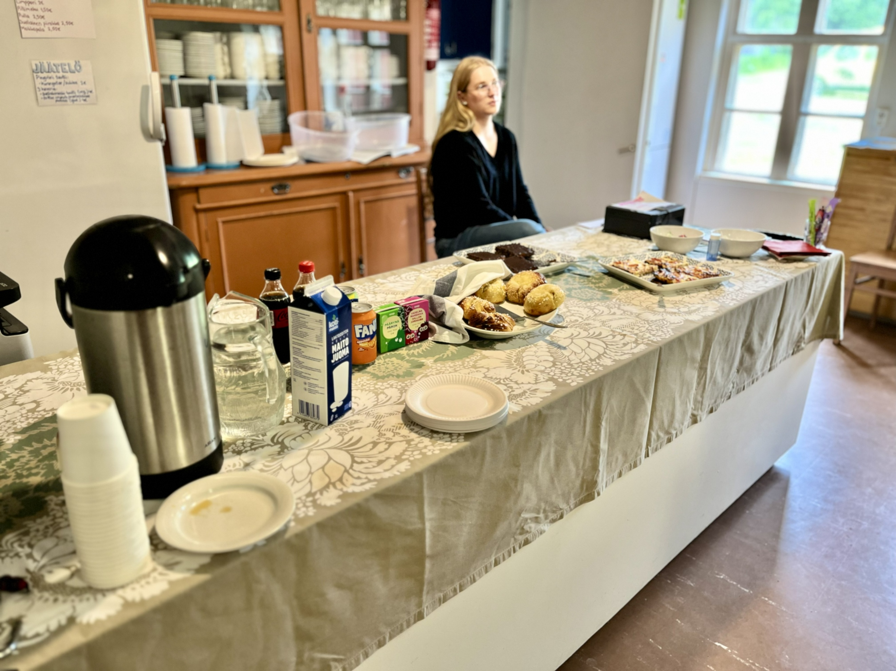
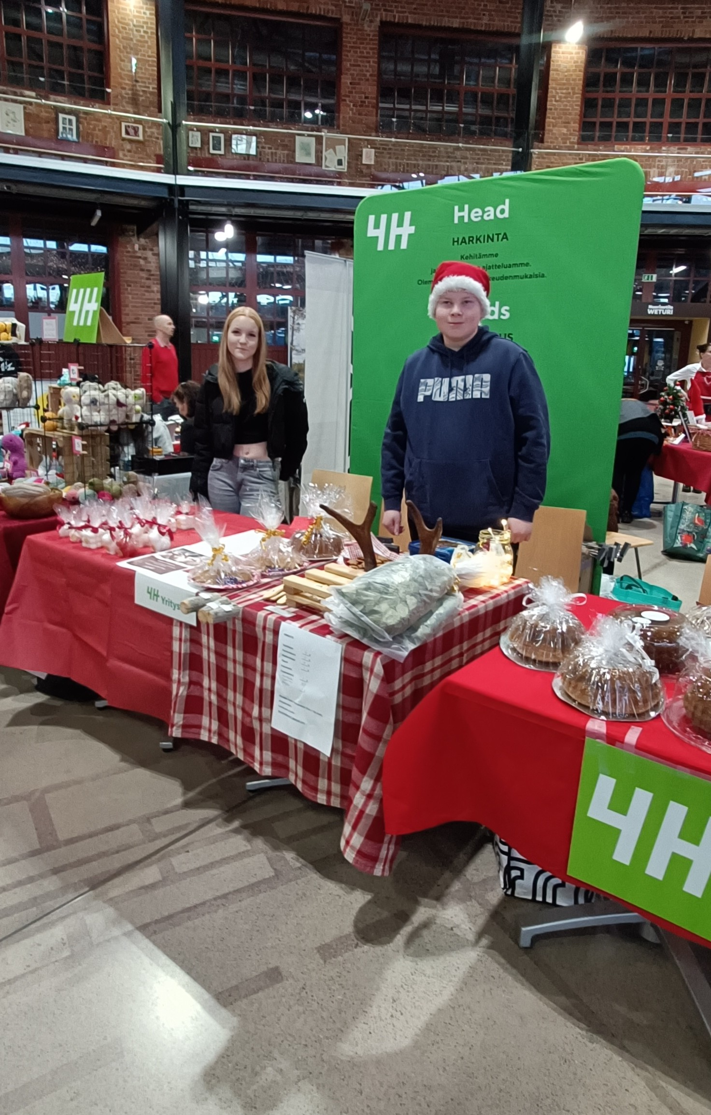

7.7. Ysit töihin toiminta
4H-yritys Apuni Lähelläsi
4H-yritys Apuni lähelläsi

Olemme mukana Suomen 4H-liiton projektissa, jota rahoittaa Opetus- ja kulttuuriministeriö. Projektin tarkoituksena on, että jokainen 9.luokkalainen saisi kahden viikon työkokemuksen tai työllistäisi itsensä 4H-yrittäjänä. Kangasnimellä keskimäärin 60 % ja Pieksämäellä keskimäärin 50% ysiluokkalaisista sai kesätyöpaikan kahdeksi viikoksi.
Ajokortti työelämään kurssia pidettiin kautta kaikille Hiekanpään yläkoulun 9.luokkalaisille keväällä 2025, koulutukseen osallistui 120 oppilasta Pieksämäellä. Kangasniemellä Kankaisten koululle pidettiin tulevaisuus cafe ja 4H-yritysesittely 9-luokkalaisille, johon osallistui 43 oppilasta.

7.8. Tuunaa itse luonnosta yhteistyöhanke
4H-yritys Apuni lähelläsi

Tuunaa itse luonnosta-kehittämishanke alkoi kesäkuussa 2024. Hankkeen tarkoituksena on tuoda luonnosta saatavaa hyvinvointia 9–28-vuotiaiden lasten ja nuorten elämään perinteisemmin keinoin. Erilaisissa koulutuksissa vanhempi sukupolvi pääsee opettamaan luonnontuotealan taitoja lapsille ja nuorille.
Vuonna 2025 toteutui useita hankkeen koulutuksia. Luonnontuotealan koulutuksissa järjestettiin kaisla-, paju- ja havutyökursseja, joissa oli yhteensä 121 osallistujaa. Riistan metsästyksen ja riistaruuan kursseilla oli 51 osallistujaa. Vieraslajikursseilla osallistujia oli 24. 4H-yrityskoulutuksissa ja yritysjatkokursseilla oli mukana 27 osallistujaa.
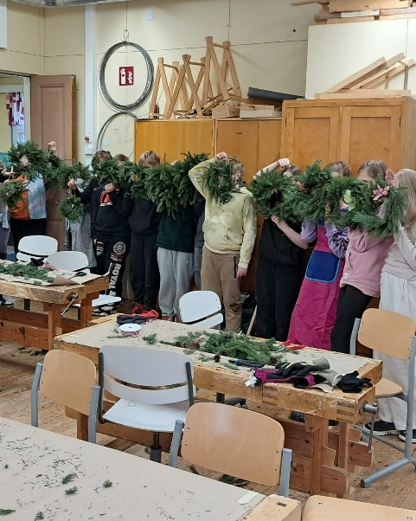
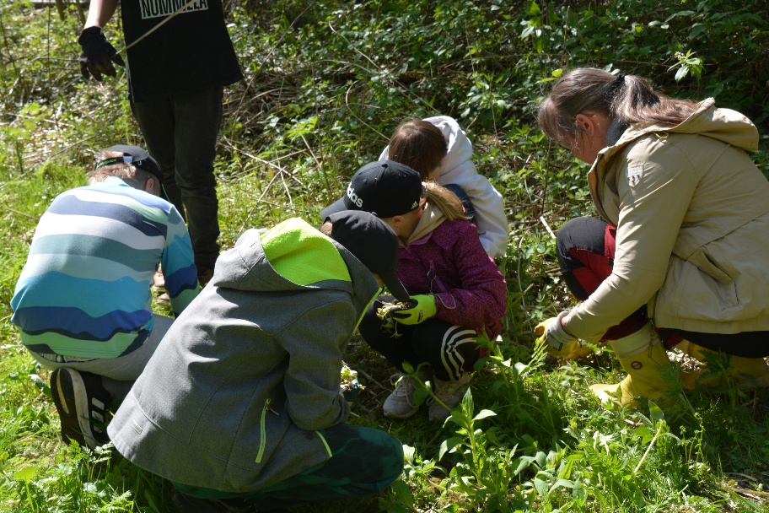
Hankkeessa työllistetään nuoria hankkeen sisällöntuotannon tehtäviin, ja kannustetaan heitä työllistymään 4H-yrittäjinä ja Helppi-palvelun kautta. Hanketta esiteltiin messuilla, perusopetuksessa ja toisella asteella, esittelyissä mukana oli yhteensä 213 lasta ja nuorta. Tapahtumissa, 8-luokan metsäpäivillä ja Metsä-Fibre retkellä hankkeeseen tutustui 928 henkilöä.
Kuva 1. Havutyökurssi Virtasalmen koulun 5.-6.luokkalaisille 17.11.2025.
Kuva 2. Vieraslajikurssi Koittilan koulun 3.-6.luokkalaisille 26.5.2025.

8.0 HENKILÖSTÖ JA HENKILÖSTÖKULUT
Pieksämäen seudun 4H-yhdistyksen vakituisen ja kokopäiväisen henkilöstön lukumäärä oli vuoden 2024 lopussa 1 toimihenkilö: toiminnanjohtaja Jaana Lauttaanaho, työsuhteen alkamisajankohta 1.5.1985. Lisäksi yhdistyksen palveluksessa oli yksi määräaikainen hanketyöntekijä Henna Makkonen, työsuhteen alkamisaika oli 7.4.2025.
4H-yhdistyksen työllistämien nuorten lukumäärä oli 51, joista 13–17-vuotiaita oli 43 Kangasniemellä työllistettiin 13 nuorta, joista 13-17-vuotiaita oli 12, Pieksämäellä työllistettiin 38 nuorta, joista 13-17-vuotiaita oli 31. Nuorille maksettiin palkkoja ja palkkioita yhteensä 19.931,40 € (14.586,53€ / 2024).
Nuoret osallistuivat erilaisiin työtehtäviin mm. siivous, pihapalvelu, kesäkerho- ja leiriohjaus, taimiteko, virikepalvelu, luonnontuotteet kehittämishankeen opetusvideoiden teko ja sosiaalisen median teko.
4H-yhdistyksen henkilöstökulut olivat vuonna 2025 yhteensä 89.136,95 € (73.808,64 € /2024). Varsinaisen työsuhteisen henkilöstön palkkojen lisäksi henkilöstökuluihin sisältyvät ulkopuoliset palkkionsaajat. Kustannuksiin sisältyvät maksettujen palkkojen ja palkkioiden eläkekulut ja muut henkilösivukulut sekä lomapalkkavelan muutos.
4H-yhdistyksessä toimivien vapaaehtoisten ohjaajien määrä oli Kangasniemellä neljä, Pieksämäellä 11 henkilöä, (25 / 2024), yritysohjaajia oli kahdeksan Kangasniemellä ja Pieksämäellä oli 23 yritysohjaajaa. Kerhonohjaajia oli Kangasniemellä kahdeksan ja Pieksämäellä seitsemän.
- TALOUS
Pieksämäen seudun 4H-yhdistyksen tilikauden 2025 tulos oli ylijäämäinen 2.516,59€. Taseen loppusumma oli 41.299,35 € (26.956,01€ /2024).
Suomen 4H-liiton välittämän valtionavustuksen määrä oli 23.241,00€ (23.340,49 € / 2024). Kuntarahoitus oli yhteensä 23.000,00 € (23.000,00 € / 2024) ja se koostui Pieksämäen kaupungin opetuslautakunnan myöntämästä kohdeavustuksesta 17.500,00€, yrityssetelit 1.500€ ja Kangasniemen kunnan sivistys- ja hyvinvointilautakunnan harkinnanvaraisesta kohdeavustuksesta 4.000€.
Aluehallintovirastot myöntävät vuosittain avustusta lasten ja nuorten paikalliseen harrastustoimintaan ja se on merkittävä rahoitus päiväleirien ja 4H-kerhotoiminnan toteuttamisessa. Pieksämäen seudun 4H-yhdistys sai Itä-Suomen aluehallintovirastolta tukea 7.000,00€ (7.000,00€ / 2024).
4H-yhdistyksen muu rahoitus koostui jäsenmaksutuloista, palvelutoiminnan tuotoista, hankerahoituksesta, manttaalisäätiön avustuksesta, metalliromun keräyksestä ja muusta omatoimisesta varainhankinnasta.

TOIMINNANTARKASTAJA
Pieksämäen seudun 4H-yhdistyksen toiminnantarkastajana toimi Miia Köninki ja varatoiminnantarkastajana Juha Korhonen.

TULEVA KEHITYS
Pieksämäen seudun 4H-yhdistyksen hallitus arvioi, että 4H-yhdistyksen toiminta tulee muuttumaan seuraavien vuosien aikana. Väestön vanheneminen ja lasten ja nuorten väheneminen paikkakunnalla, tulevat vaikuttamaan 4H-yhdistyksen nuorisotoimintaan Pieksämäellä.
Arvoitus on, jatkaako Kangasniemen kunta 4H-toiminnan rahoitusta vuoden 2026 jälkeen.
Edullisena, kaikille avoimena toimintana, 4H-yhdistys vahvistaa merkittävällä tavalla kaikkien lasten ja nuorten mahdollisuuksia osallistua ja harrastaa.
4H-järjestön uusi strategia, kestävää kasvua tekemällä oppien 2023-2025. Haluamme, että 4H tavoittaa laadukkaalla toiminnallaan yhä useampia lapsia ja nuoria, jotka sitoutuvat järjestöön myös jäsenyyden kautta. Ilmastonmuutokseen ja luonnon monimuotoisuuteen liittyvät kysymykset läpäisevät koko yhteiskunnan ja vastuullisuus korostuu kaikilla elämän eri osa-alueilla. Kestävään elämäntapaan liittyvät tiedot ja taidot korostuvat. Työelämä on murroksessa, jonka suuntaa voi vain arvailla.
4H-nuorisotyöllä on oma tärkeä paikkansa tulevaisuuden tekemisessä. Olemme vahvistamassa lasten ja nuorten itseluottamustaitoja sekä itsensä tuntemista. Kyky hallita omaa elämää ja kansalaisvaikuttamisen taidot ovat lasten ja nuorten eväitä elämään. Nuoresta kasvaa aktiivinen ja osaava kansalainen. 4H-nuorisotyö on ennaltaehkäisevää työtä.
- YHTEISTYÖ ERI TAHOJEN KANSSA
Itä-Suomen Aluehallintovirasto
Etelä-Savon Metsäkeskus
Etelä-Savon Vapaa-ajankalastajien piiri
Häkärinteet, Hankasalmi
Jäppilän Käsityöystävät ry.
Jäppilän Yrittäjät
Esedu, Pieksämäki
Xamk, Kaakkois-Suomen ammattikorkeakoulu
Kangasniemen kunta
Kangasniemen Riistanhoitoyhdistys
Keski-Savon Työllisyysalue
Koittilan kyläseura
Kuusakoski Recycling Oy
Maataloustuottajain Pieksämäen yhdistys MTK-Pieksämäki ry
Metsähallitus
Metsänhoitoyhdistys Etelä-Savo
Mikkelin seudun Työllisyysalue
Mtk, Jäppilä
Mtk, Kangasniemi
Osuuskauppa Suur-Savo
Osuuskunta Maitomaa, Suonenjoki
Linja-autoliikenne Rytkönen & Co Oy
Pieksämäen kaupungin koulut
Pieksämäen kaupunki
Pieksämäkeläiset ry.
Pieksämäen alueen metsästysseurat
Pieksämäen Maataloussäätiö
Pieksämäen Riistanhoitoyhdistys
Pieksämäen Seurakunta
Pieksämäen Seudun Maa- ja kotitalousnaiset ry.

Pieksämäen Seutuopisto
Pieksämäen Urheiluautoilijat ry.
Pieksämäen Yrittäjät
Talli Ryökäle
Spesia, Pieksämäki
Step koulutus, Pieksämäen kampus
Suomen 4H-liitto
Suomen Metsäsäätiö
Suomen Metsästäjäliitto
Suomen Riistakeskus
Suomen Vapaa-ajankalastajien Keskusliitto
Suur-Savon Osuuspankki
Taito Itä-Suomi
Teittilän Talli
Yara Suomi
Veej`jakaja ry.
4H-nuorten vanhemmat ja huoltajat
4H-yhdistykset: Yhteistyöalue Keski-Suomi ja Etelä-Savo

13. NUORTEN PALKITSEMINEN VUODELTA 2025
Vilhulan heppakerhon päätös kevät 2023

Maakunnallinen stipendi Pihla Collan

Kerhonohjaus Alma Pusa
Veera Savolainen
Vilma Savolainen
Rianna Harjunen

Hyvyys ja hyvinvointi Jimi Vepsäläinen

Kotitalous Anni Minkkinen

Kädentaito Viivi Lappi ja Helmi Möttönen

Vuoden 4H-kerho Vilhulan heppakerho

Vaapunvärityskilpailu 1. Aatu Sikanen

4H-yrityskilpailu 1. Aada Partanen
2. Pauli Laitinen
3. Pinja Paunonen

14. TOIMINTASUUNNITELMA VUODELLE 2026
Sinä olet idea, toteuta se – seuraavat 100 yritteliästä vuotta
Vuosi 2026 käynnistää 4H:n uuden strategiakauden, joka ulottuu vuoteen 2028 asti. Strategiakausi on erityinen, sillä siihen ajoittuu hetki, kun järjestö täyttää 100 vuotta. Maatalouskerholiitto, nykyinen 4H-liitto, perustettiin marraskuun 20. päivä vuonna 1928.
Lasten ja nuorten kannustaminen yritteliäisyyteen ja aktiivisuuteen on nähty 4H:ssa koko sen historian ajan ratkaisuna moniin tulevaisuuden haasteisiin. Suomen tulevaisuutta on aina rakennettu ja sitä rakennetaan myös jatkossa lasten ja nuorten, yrittäjyyden ja työn kautta sekä maaseudulla että kasvukeskuksissa. Saman viestin sisältää myös uusi visiomme
Sinä olet idea. Toteuta se.
Strategiaa on valmisteltu yhteistyössä nuorten, toimi- ja luottamushenkilöiden, vapaaehtoisten, alumnien sekä sidosryhmien kanssa. Olemme pyrkineet tunnistamaan 4H-toimintaan vaikuttavia keskeisiä muutostekijöitä, vaikka tiedostamme, että strategiaa valmistellaan epävarmoissa olosuhteissa.
Tunnistamme toimintaympäristössämme kasvavat haasteet lasten ja nuorten hyvinvointiin liittyen. Huomion kiinnittävät myös monet demografiset muutokset, kuten ikäluokkien pieneneminen, eri kulttuureista tulevien lasten ja nuorten määrän kasvu sekä yhteiskunnan rakennemuutos.
Työelämä ja siinä tarvittavat taidot ovat murroksessa, nuorten kiinnostus yrittäjyyttä kohtaan kasvaa ja sitä tulee tukea. Ilmastonmuutoksen hillitseminen ja luonnon monimuotoisuuden edistäminen edellyttävät aktiivisia toimia, mutta myös taitoja sopeutua muutokseen. Toimintaamme vaikuttavat lisäksi järjestöjen roolin kehitys yhteiskunnassa sekä harrastamisen muutostrendit.
Nämä ilmiöt muodostavat perustan valituille strategisille tavoitteille. Strategiakauden tärkein asia on koko järjestön yhteinen 100-vuotisjuhla, johon valmistautuminen on alkanut. 4H-järjestö katsoo vahvasti kohti seuraavaa 100 yritteliästä vuotta yhdessä lasten ja nuorten kanssa. He ovat Suomen elinvoiman ja suomalaisten hyvinvoinnin kannalta tärkein asia.
Tomi Alakoski
toimitusjohtaja
Suomen 4H-liitto

Valtakunnallisesti vaikuttavaa toimintaa 4H-järjestössä
- 4H-toiminnassa mukana yli 180 000 lasta ja nuorta
- 45 000 jäsentä, joista nuorisojäseniä 38 000
- 39 000 kerholaista
- 6 400 työllistettyä nuorta
- 4,21 milj. euroa nuorille maksettuja palkkoja
- 2 770 4H-yrittäjää, liikevaihto 4,45 milj. eur
- 50 000 nuorta harrastekursseilla ja koulutuksissa
- 182 paikallista 4H-yhdistystä, toimintaa 280 paikkakunnalla

4H-järjestön strategia 2026–2028

4H-järjestön strategiset tavoitteet muodostavat pohjan Pieksämäen seudun 4H-yhdistyksen tavoitteiden asettamiselle vuodelle 2026.

Tavoite 1: Seuraavat 100 yritteliästä vuotta tehdään yhdessä

Juhlavuoden 2028 suunnittelu ja toteutus on koko strategiakauden mittainen, kaikkien 4H:laisten yhteinen projekti. Alamme valmistautua juhlavuoteen hyvissä ajoin. Onnistumista voimme arvioida kokonaisuutena kuitenkin vasta vuonna 2028.

4H-järjestön tavoitteena on juhlavuosi, joka:
- yhdistää kaikki 4H:laiset paikallisesti ja valtakunnallisesti
- luo iloa ja hyvinvointia, yhteisöllisyyttä ja merkityksellisyyttä
- nostaa esiin järjestön historian: teemoina erityisesti yrittäjyys ja ruoka
- luo ilmiöitä ja tuottaa uutta toimintaa yhdessä kumppaneiden ja sidosryhmien kanssa

Pieksämäen seudun 4H-yhdistys aloittaa valmistautumisen juhlavuoteen vuoden 2026 aikana seuraavin toimenpitein:

- Pieksämäen seudun 4H-yhdistyksen paikallisten Puutarhatapahtumien ideointi
- Paikallisten viestinnän toimenpiteiden suunnittelu

Tavoite 2: 4H-toimintaa jokaiselle lapselle ja nuorelle

4H voi olla jokaiselle lapselle ja nuorelle mahdollinen matalan kynnyksen harrastusvaihtoehto. Tulevaisuudessa on tärkeää organisoida toimintaa niin, että 4H:ta voisi harrastaa kaikkialla Suomessa asuinpaikasta riippumatta.

4H-järjestön tavoitteena on:
- vahvistaa lasten ja nuorten hyvinvointia ja ehkäistä syrjäytymistä tarjoamalla laadukasta ja monipuolista matalan kynnyksen harrastustoimintaa ja yrittäjyyskasvatusta lähellä omaa kotia.
- löytää uusia tapoja ja rakenteita toiminnan organisoimiseksi siten, että 4H-harrastus olisi mahdollinen jokaiselle lapselle ja nuorelle. Tässä vapaaehtoisilla, kuten aikuisohjaajilla, yritysohjaajilla ja hallitusten jäsenillä, voi olla merkittävä rooli. Erityisesti 4H:n alumnit voivat tarjota arvokasta osaamistaan näihin tehtäviin.

Pieksämäen seudun 4H-yhdistys tukee strategisten tavoitteiden saavuttamista seuraavin toimenpitein:

Ryhmätoiminta
Kerhot: Kangasniemi: Koittila safkasankari ja liikkakerho, Vuojalahti liikkakerho.
Pieksämäki: Jäppilän monitoimikerho, Jäppilän heppakerho, Naarajärven kokkikerho, Kantakaupungin kokkikerho, Karting kerho, Kepparikerho, Peiposjärven monitoimikerho, Peiposjärven kesäkerho, Riista- ja kalakerho 1.ryhmä, Riista- ja kalakerho 2.ryhmä, Vilhulan heppakerho 1. ryhmä, Vilhulan heppakerho 2. ryhmä, Virtasalmen monitoimikerho, Virtasalmen safkasankarikerho, Virtasalmen liikkakerho.
Leirit: Kangasniemi; ruokakoulu, Vuojalahden-Koittilan leiri ja riista- ja kalaleiri. Pieksämäki: Jäppilän kesäleiri ja ruokakoulu Pieksämäki.
Kouluyhteistyö: järjestetään alakoulun metsäsalapoliisi päivä yhdelle alakoululle.
Yläkoulun 8-luokkalaisten metsäpäivä järjestetään Kangasniemellä ja Pieksämäellä.
Kaikki kuutoset metsään metsäpäivä Pieksämäellä pilottina.

4H-akatemia
4H-yhdistys järjestää seuraavat:
- työelämäkoulutukset: 4H-yritys, osaava kerhonohjaaja, työt alkavat, ajokortti työelämään kaikille 9-luokkalaisille.
- muut koulutukset: pihapalvelu, siivous, riistan grilliruokakurssi, kalastuskurssi, sientenpoimija koulutuksen ja sienten jatkojalostuskurssin.
-kokkauspajapäiviä järjestetään syyslomalla
-innostetaan nuoria kansainvälisyyteen

Yhdistyksen omat vuodelle 2026 asetetut tavoitteet ja mittarit ovat:
- maksavien nuorisojäsenten määrä
  - 380 hlöä
- 4H-kerhoihin osallistuneiden määrä
  - 230 hlöä
  - 1800 kerhokäyntiä
- leireille osallistuneiden määrä
  - 52 hlöä
  - 58 leiripäivää
- kouluyhteistyönä järjestettyihin muihin koulutuksiin osallistuneiden määrä
  - 200 hlöä
  - 300 koulutuspäivää
- 4H-akatemian työelämäkoulutuksiin osallistuneiden määrä
  - 150 hlöä
  - 220 koulutuspäivää
- 4H-akatemian muihin koulutuksiin osallistuneiden määrä
  - 350 hlöä
  - 400 koulutuspäivää
- soveltuvat laadulliset mittarit
  - esim. nuorilta saadut palautteet toiminnasta 220
Tavoite 3: Työkokemuksia ja omaa rahaa 10 000 nuorelle joka vuosi
4H tukee nuorten siirtymistä työelämään tarjoamalla monipuolisia mahdollisuuksia yrittäjyyden kokeiluun, ensimmäisiin työkokemuksiin sekä oman rahan ansaitsemiseen. Toimintaa toteutetaan tiiviissä yhteistyössä kuntien ja muiden kumppaneiden kanssa.

4H-järjestön tavoitteena on:
- tarjota työkokemus ja mahdollisuus ansaita omaa rahaa joka vuosi 10 000 alle 18-vuotiaalle nuorelle joko 4H-yrittäjänä tai 4H:n työllistämänä.
- olla Suomen suurin alle 18-vuotiaiden työllistäjä.

Pieksämäen seudun 4H-yhdistys tukee strategisten tavoitteiden saavuttamista seuraavin toimenpitein:

4H-yhdistys markkinoi 4H-yrittäjyyttä ja työllistymistä kouluesittelyillä yläkoulu ja toinen aste, kesätyökarusellissa, kesätyömarkkinoilla ja sosiaalisessa mediassa.

Yhdistyksen omat vuodelle 2026 asetetut tavoitteet ja mittarit ovat:
- 4H-yrittäjien määrä
  - uudet 4H-yrityksen 8 kpl
  - kaikki 4H-yritykset 35 kpl
- 4H:n työllistämien nuorten määrä ja maksetut palkat
  - 13–17-vuotiaiden määrä 20 hlö
  - 13–28-vuotiaiden palkat ja palkkiot yhteensä 10000 euroa
- soveltuvat laadulliset mittarit
  - esim. nuorilta saadut palautteet toiminnasta 150 kpl

Pieniä ja suuria tekoja ilmaston puolesta
Vuonna 2026 käynnistyy 4H-järjestön ilmasto-ohjelman toteutus. Haluamme toiminnassamme lisätä nuorten tietoisuutta ilmastonmuutoksesta ja sen vaikutuksista. Samalla pyrimme kuitenkin vahvistamaan toivoa ja luottamusta omiin kykyihin, olla luomassa ja toteuttamassa ratkaisuja. Osana ilmastonmuutoksen hillitsemiseen tähtäävää työtämme korostamme metsien kestävän käytön merkitystä.
Pieksämäen seudun 4H-yhdistyksessä ideoidaan ja toteutetaan vuonna 2026 seuraavia pieniä ja suuria tekoja ilmaston puolesta: Reilu Teko säkkikeräys Jäppilässä, Kangasniemellä ja Naarajärvellä. Yläkoulujen metsäpäivissä Kangasniemellä ja Pieksämäellä puuntaimien istutus. Pieksämäellä Kaikki kuutoset metsään metsäpäivässä puuntaimien istutus.

Yhteistyö kunnan kanssa
Pieksämäen seudun 4H-yhdistyksessä toteutetaan yhteistyötä kunnan kanssa seuraavilla tavoilla: Kangasniemen kunnan kanssa yhteistyösopimus vuosille 2024-2026 vuoden alussa käydään sopimuksen toteutuminen läpi. Pieksämäen kaupungin opetuslautakunnan kanssa kohdeavustus, jonka kanssa käydään vuosittain kohdeavustus keskustelu.

Suunnitelma hanketoiminnasta
Pieksämäen seudun 4H-yhdistyksen oma hanke tuunaa itse luonnosta -hanke jatkuu 30.8.2026 saakka. Miten hanke toteuttaa 4H-järjestön strategiaa? Hanke toteuttaa järjestön strategiaa:
1. seuraava 100 yritteliästä vuotta tehdään yhdessä
- luo iloa ja hyvinvointia, yhteisöllisyyttä ja merkityksellisyyttä
- luo ilmiöitä ja tuottaa uutta toimintaa yhdessä kumppaneiden ja sidosryhmien kanssa
2.4H-toimintaa jokaiselle lapselle ja nuorelle
Jokaisella lapselle ja nuorella tulee olla mahdollisuus hyvinvointia lisäävään harrastukseen ja oman potentiaalinsa kehittämiseen kulttuurisesta taustasta, asuinpaikasta tai perheen sosioekonomisesta asemasta riippumatta.
3. Työkokemuksia ja omaa rahaa joka vuosi
4H tukee nuorten siirtymistä työelämään tarjoamalla monipuolisia mahdollisuuksia yrittäjyyden kokeiluun, ensimmäisiin työkokemuksiin sekä oman rahan ansaitsemiseen
4H tarjoaa työkokemuksia ja mahdollisuus ansaita omaa rahaa joka vuosi 50 alle 18-vuotiaalle nuorelle / vuosi

Varainhankinta ja järjestötuotteet
Varainhankinta Kangasniemi ja Pieksämäki Metallinromukeräys.
Järjestötuotteet: lannoitesäkkikeräys järjestetään Jäppilä, Kangasniemi ja Pieksämäki.

4H-yhdistys viestii nuorisotyöstä
Pieksämäen seudun 4H-yhdistys viestii paikallisesta nuorisotyöstä jäsenistölleen ja muille kohderyhmille jäsentiedotteilla, nettisivuilla pieksamaenseutu.4h.fi, sosiaalisen median kanavissa.

Toimitilat ja henkilöstö
Pieksämäen seudun 4H-yhdistyksen toimitilat sijaitsevat Kanttilassa, Vilhulantie 5, Naarajärvi. 4H- yhdistyksen toimintaa toteuttavat 4H-toiminnanjohtaja ja määräaikainen hanketyöntekijä ja tuntityöntekijät.

Millainen 4H-yhdistyksenne on vuonna 2028, kun 4H täyttää 100 vuotta?
4H-yhdistyksen toiminnassa ovat kerhot, koulutukset, 4H-yritys ja työllistäminen huomioiden taloudellinen tilanne ja jäsenmäärät. Paikalliset asiakkaat osaavat paikkakunnilla käyttää 4H-yrityksien palveluita.

15. PIEKSÄMÄEN SEUDUN 4H-YHDISTYS ry:n TOIMINTAKALENTERI V. 2026

Vuoden teema – Seuraavat 100 yritteliästä vuotta 2026-2028
Visio: Sinä olet idea

TAMMIKUU

1.1. Vuoden 2026 4H-yrityskilpailu alkaa
12.1. Kerhonohjaajien ideakurssi, Pieksämäki
15.1. Vuoden 2025 yrityskilpailu päättyy 15.1.2026

Kerhotoiminta käynnistyy seuraavasti:
13.1. Vuojalahden liikkakerho
14.1. Virtasalmen safkasankarit
14.1. Kantakaupungin kokkikerho
15.1. Peiposjärven monitoimikerho
19.1. Naarajärven kokkikerho
20.1. Jäppilän 4H-kerho
20.1. Kepparikerho, Kontiopuisto
20.1. Koittilan safkasankarikerho
21.1. Virtasalmen liikkakerho
26.1. Riista- ja kalakerho
12.1. Koittilan liikkakerho
22.1. Kangasniemen kokkikerho
31.1. Sense rekisteri sulkeutuu

HELMIKUU

1.2. 4H-kesätyöhaaste alkaa
1.2. Itse tehty -rahan haku alkaa
4.2. Kesätyökaruselli -messut, Weturitori
17.2. Yrityskurssi, Yritystalo, Pieksämäki
19.2. Yrityskurssi, Yritystalo, Pieksämäki

MAALISKUU

3.3. Yrityskurssi, Yritystalo
10.3.-31.3. Ajokortti työelämään kurssi, Hiekanpään koulu, Pieksämäki
21.3. Heppakerhot käynnistyy Vilhula
31.3. Itse tehty -rahan haku päättyy

HUHTIKUU

7.4. 4H-säätiön valtakunnallisten stipendien jakotilaisuus, Helsinki
9.4. Yrityskurssi 1. osa Yritystalo, Pieksämäki
14.4. Hygieniapassikurssi ja testi, Naarajärvi
16.4. Yrityskurssi 2.osa, Yritystalo, Pieksämäki
23.4. Yrityskurssi 3. osa, Yritystalo, Pieksämäki
24.4. Toimihenkilöpäivä
4H-yhdistyksen vuosikokous, Pieksämäki

TOUKOKUU
Ajokortti työelämään koulutus Kangasniemi
15.5.-15.7. Reilu teko keräys alkaa (lannoite- ja siemensäkki keräys)
Alakoulujen puuhapäivät, Pieksämäki
23.5. Nuoriniemi Piknik, Kangasniemi
18.5.-7.6. Metallinkeräys

KESÄKUU

Kädentaitopaja, Nukkekoti Pieksämäki
1.-22.6. Kuvataidekisa ja pajat, Nukkekoti
1.6.-5.6. Ruokakoulu, Kangasniemi
8.-10.6. Kesäpäiväleiri, Jäppilä
15.6.-16.6. Kesäpäiväleiri, Virtasalmi

HEINÄKUU

22.-23.6. Kesäleiri, Vuojalahti
24.-26.6. Kesäleiri Koittila
30.7. Reilu teko kampanja päättyy (lannoitesäkkien keräys loppuu)

ELOKUU

26.8. Vuoden kerhokilpailu alkaa
Osaava kerhonohjaaja koulutus, Pieksämäki
20.8. Kerhonohjaajien ideakurssi, Pieksämäki

SYYSKUU

vko 35-36 Kerhotoiminta käynnistyy
5.9. Yrittäjien päivä
Metsägroup metsäpäivä 8-luokat, Pieksämäki
Metsägroup metsäpäivä 8-luokat, Kangasniemi
1.9.-31.10. Itse tehty -rahojen hakuaika

LOKAKUU

31.10. Itse tehty projektihaku päättyy

MARRASKUU
4H-säätiön stipendien haku
Toimihenkilöpäivä
30.11. 4H-yhdistysten talousarviot palvelukeskukseen

JOULUKUU

12.12. Joulutori, Weturitori, Pieksämäki
15.12. Lasten ja nuorten paikallisen harrastustoiminnan valtionavustuksen haku
31.12. Vuoden yrityskilpailu päättyy

VALTAKUNNALISET PROJEKTIT

Ysit töihin
Reilu Teko säkkikeräys
Ajokortti työelämään kurssit jatkuvat yhteistyössä K-ryhmän kanssa
Metsägroup metsäpäivät metsäsäätiön kanssa

VALTAKUNNALISET KILPAILUT JA 4h-YHDISTYKSEN KILPAILUT

Vuoden 2026 kerhojen toimintakilpailu
Vuoden 2026 4H-yritys kilpailu

HANKKEET

Tuunaa itse luonnosta -hanke, Leader rahoitteinen

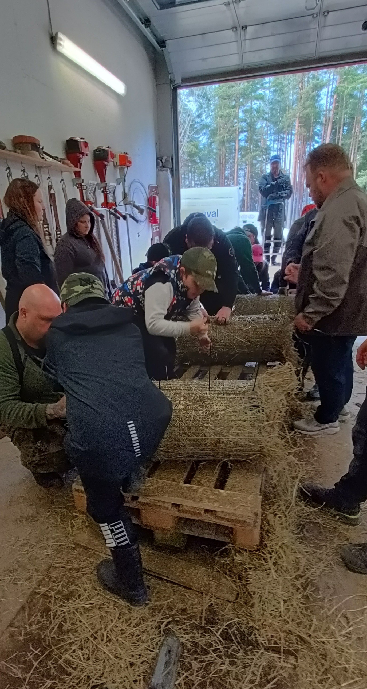
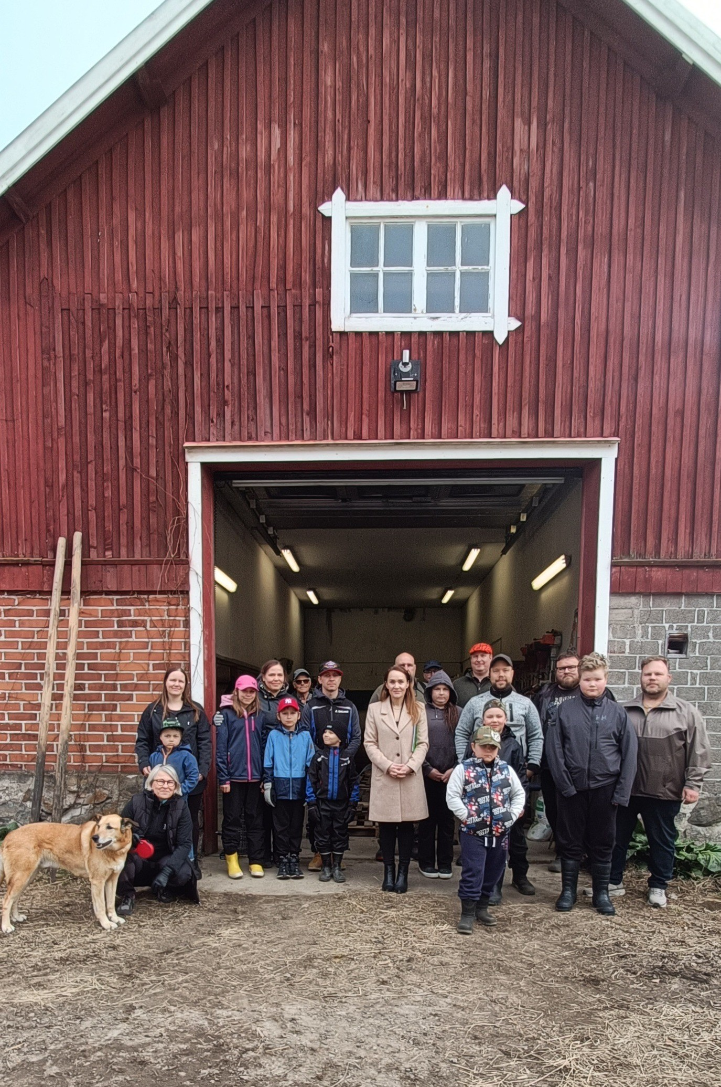
16. TALOUSARVIO VUODELLE 2026

Hyväksytty kokouksessa 20.11.2025
 |  | TALOUSARVIO 2026 |  |  |  | TALOUSARVIO 2025
VARSINAINEN TOIMINTA
Nuorisotoiminta
 | Nuorisotoiminnan tuotot |  |  | 36000,00 |  |  |  | 34129,00
 | Palkkatuet ja saadut korvaukset | 0,00 |  |  |  | 0,00
 | Nuorisotoiminnan henkilöstökulut | -41842,00 |  | -41842,00 |  | -44942,00 |  | -44942,00
 | Nuorisotoiminnan kulut |  |  | -15000,00 |  |  |  | -15155,00
 | Tuotto-/kulujäämä |  |  | -20842,00 |  |  |  | -25968,00
 | Iltapäivätoiminnan tuotot
 | Palkkatuet ja saadut korvaukset | 0,00 |  |  |  | 0,00
 | Iltapäivätoiminnan henkilöstökulut | 0,00 |  | 0,00 |  | 0,00 |  | 0,00
 | Iltapäivätoiminnan kulut |  |  | 0,00 |  |  |  | 0,00
 | Tuotto-/kulujäämä |  |  | 0,00 |  |  |  | 0,00
 | YLEISKULUT
 | Vuokrat | -1476,00 |  |  |  | -1426,00
 | Toimistokulut | -1800,00 |  |  |  | -2148,00
 | Hallintokulut | -8940,00 |  |  |  | - 6000,00
 | Muut yleiskulut | -2000,00 |  | -14216,00 |  | -2000,00 |  | -11574,00
 | Nuorisotoiminnan tuotto-/kulujäämä |  |  | -35058,00 |  |  |  | -37542,00
Järjestötuotteet ja palvelut
 | Järjestötuotteiden tuotot |  |  | 350,00 |  |  |  | 250,00
 | Järjestötuotteiden kulut | -50,00 |  |  |  | -50,00
 | Varaston muutos +/- | -0,00 |  | -50,00 |  | -0,00 |  | -50,00
 | Tuotto-/kulujäämä |  |  | 300,00 |  |  |  | 200,00
 | Palvelutoiminnan tuotot |  |  | 0,00 |  |  |  | 0,00
 | Palkkatuet ja saadut korvaukset |  |  | 0,00
 | Palvelutoiminnan henkilöstökulut |  |  | -0,00 |  | -0,00 |  | -0,00
 | Palvelutoiminnan muut kulut |  |  | 0,00 |  |  |  | -0,00
 | Tuotto-/kulujäämä |  |  | 0,00 |  |  |  | 0,00
 | Järjestötuotteiden ja palveluiden tuotto-/kulujäämä |  |  | 300,00 |  |  |  | 200,00
Työllistämistoiminta
 | Työllistämistoiminnan tuotot |  |  | 10800,00 |  |  |  | 8500,00
 | Palkkatuet ja saadut korvaukset | 0,00 |  |  |  | 0,00
 | Henkilöstökulut | -9200,00 |  | -9200,00 |  | -7900,00 |  | -7900,00
 | Muut kulut |  |  | -590,00 |  |  |  | -490,00
 | Työllistämistoiminnan tuotto-/kulujäämä |  |  | 1010,00 |  |  |  | 110,00
Hanketoiminta
 | Hankkeiden tuotot |  |  | 26751,00 |  |  |  | 18541,00
 | Henkilöstökulut | -23503,00 |  |  |  | -19680,00
 | Muut kulut | -8800,00 |  | -32303,00 |  | -5500,00 |  | -25180,00
 | Hanketoiminnan tuotto-/kulujäämä |  |  | -5552,00 |  |  |  | -6639,00
VARSINAISEN TOIMINNAN TUOTTO-/KULUJÄÄMÄ |  |  |  | -39300,00 |  |  |  | -43871,00

VARAINHANKINTA
 |  | Jäsenmaksutuotot | 11500,00 |  |  |  | 12000,00
 |  | Jäsenmaksukulut | -2900,00 |  | 8600,00 |  | -3200,00 |  | 8800,00
 |  | Arpajais-, myyjäis- ja keräystuotot | 3000,00 |  |  |  | 4500,00
 |  | Arpajais-, myyjäis- ja keräyskulut | -500,00 |  | 2500,00 |  | -500,00 |  | 4000,00
 |  | Lahjoitukset ja avustukset |  |  | 4000,00 |  |  |  | 4000,00
 |  | Muut varainhankintatuotot |  |  |  |  | 0,00
 |  | Muut varainhankintakulut |  |  | 0,00 |  | 0,00 |  | 0,00
 |  | Varainhankinnan tuotto-/kulujäämä |  |  | 15100,00 |  |  |  | 16800,00
SIJOITUS- JA RAHOITUSTOIMINTA
 |  | Tuotot |  |  | 0,00 |  |  |  | 0,00
 |  | Kulut |  |  | 0,00 |  |  |  | 0,00
 |  | Sijoitus- ja rahoitustoiminnan tuotto-/kulujäämä |  |  | 0,00 |  |  |  | 0,00
ELINKEINOTOIMINTA
 |  | Tuotot |  |  | 0,00 |  |  |  | 0,00
 |  | Palkkatuet ja saadut korvaukset
 |  | Henkilöstökulut |  |  | 0,00 |  |  |  | 0,00
 |  | Muut kulut |  |  | 0,00 |  |  |  | 0,00
 |  | Elinkeinotoiminnan tuotto-/kulujäämä |  |  | 0,00 |  |  |  | 0,00
OMATOIMINEN TUOTTO-/KULUJÄÄMÄ |  |  |  |  | -24200,00 |  |  |  | -27071,00
YLEISAVUSTUKSET
 |  | Kunnan avustukset (tulo- ja menoarvio, lautakunnat) |  |  | 4000,00 |  |  |  | 4000,00
 |  | Valtionavustus 4H-toimintaan |  |  | 20200,00 |  |  |  | 23071,00
 |  | Yleisavustukset yhteensä |  |  | 24200,00 |  |  |  | 27071,00
TILIKAUDEN TULOS (+/-) |  |  |  |  | -0,00 |  |  |  | -0,00

Pieksämäen seudun 4H-yhdistys
Vilhulantie 5, 76850 Naarajärvi

